КЗ «Софіївська центральна районна бібліотека»

Інформаційний звіт
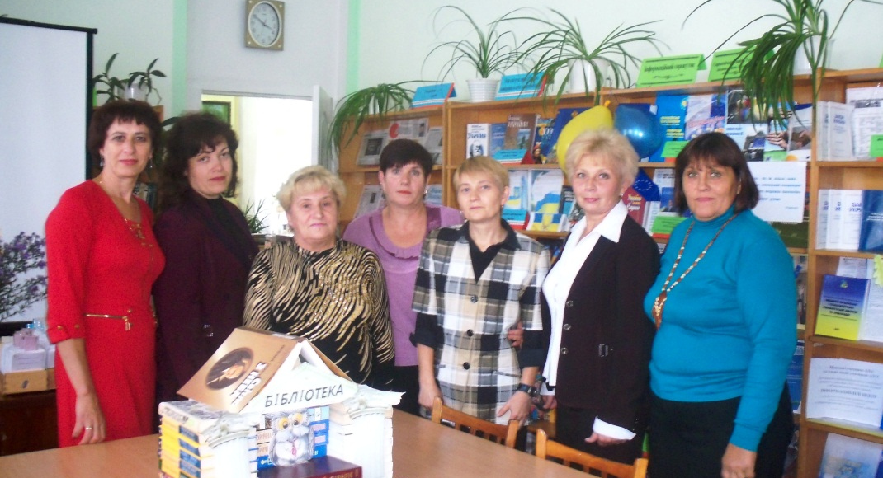
про роботу
публічних бібліотек Софіївського району за 2015 рік

смт Софіївка
2015 рік

1.Коротко про головне

У 2015 році, попри економічну та політичну нестабільність в Україні, діяльність публічних бібліотек району була зосереджена на обслуговуванні користувачів з урахуванням їхніх інтересів, забезпеченні вільного доступу до інформації, активізації інформаційної діяльності, підвищенні соціальної ролі книгозбірень та покращенні їх матеріально-технічної бази.
Провідними напрямками роботи публічних бібліотек району у 2015 році стали відзначення 70-річчя Перемоги у Другій світовій війні, Європейського року розвитку та Року ветерана. КЗ «Софіївська центральна районна бібліотека» довела громаді, що вона є головним інформаційним центром району.
Основною і болючою проблемою 2015 року залишилось недостатнє фінансування бібліотечних закладів району.

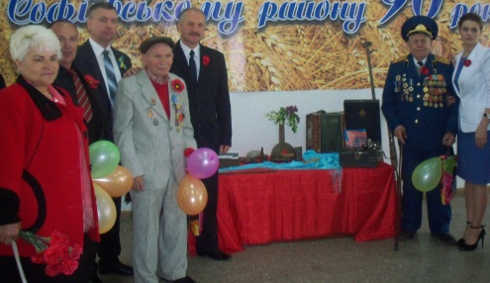

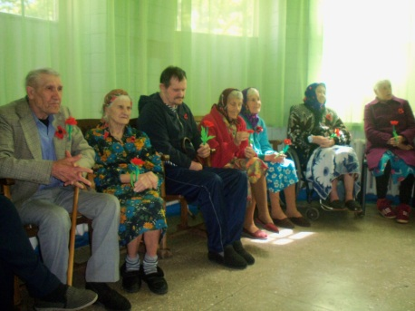

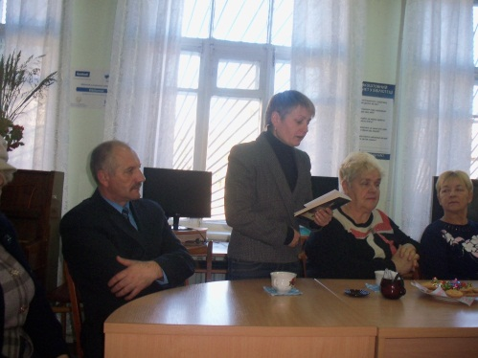

2.Концептуальні напрямки
розвитку бібліотек району

Комунальний заклад «Софіївська центральна районна бібліотека» та бібліотеки району, як інформаційні культурно-освітні установи у 2015 році свою діяльність спрямовували на формування ресурсного потенціалу бібліотек у відповідності до стратегічних планів розвитку публічних бібліотек району та Концепцією розвитку методичної роботи на 2010-2015 роки. Основні завдання бібліотек в практиці роботи вирішувалися шляхом поєднання традиційних та інноваційних форм роботи. Бібліотечні заклади району були активними учасниками та соціальними партнерами районних програм:
- Комплексна Програма розвитку культури району на 2015-2020роки;
- Районна Програма соціально – економічного та культурного розвитку району на 2015 рік;
- Районна Програма розвитку місцевого самоврядування у Софіївському районі на 2012 – 2016 роки;
- Районна Програма збереження пам’яток Великої Вітчизняної війни на 2012-2015 роки;
- Районна цільова соціальна Програма «Молодь Софіївщини на 2012-2021 роки»;
- Районна цільова Програма «Про розвиток сімейної та гендерної політики в Софіївському районі на 2012-2021 роки»;
- Районна комплексна Програма правової освіти населення на 2011 – 2015 роки;
- Районна комплексна Програма охорони навколишнього середовища на 2011 – 2015 роки;
- Районна Програма сприяння громадянській активності у розвитку територій на 2012 – 1016 роки;
- Районна міжгалузева комплексна Програма «Здоров’я нації» на 2013 – 2017 роки;
- Районна комплексна Програма розвитку освітньої сфери на 2013 – 2016 роки;
- Районна Програма створення та розвитку центру слов’янської писемності і культури до 2015 року;
- Районна Програма зайнятості населення Софіївського району на період до 2017 року.

3.Соціальна значущість
бібліотек району

«Бібліотека нині – більш ніж бібліотека» – саме це доводять численні приклади діяльності публічних бібліотек району, які все глибше усвідомлюють свою роль у створенні соціокультурного середовища тих чи інших населених пунктів.

У 2015 році діяльність публічних бібліотек району була спрямована на підтримання позитивного іміджу, співпрацю з соціальними партнерами, здійснення оперативного і комфортного обслуговування користувачів на більш якісному рівні, забезпечення користувачів бібліотеки інформацією щодо діяльності органів влади, здійснення просвітницької діяльності шляхом популяризації досягнень вітчизняної та світової науки, культури та літератури, впровадження нових форм роботи та сучасних інформаційних технологій, активізацію інформаційної діяльності з використанням нових бібліотечних технологій з урахуванням постійного і швидкого зростання обсягів світових інформаційних ресурсів, покращення матеріально-технічної бази, постійне підвищення професійного рівня та формування корпоративної культури персоналу.

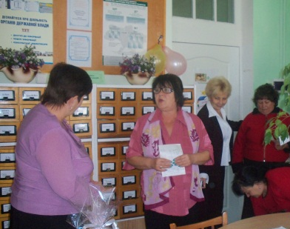

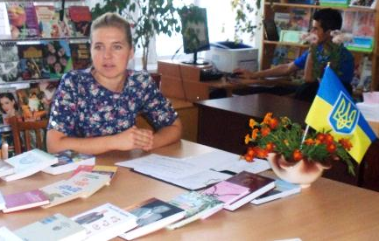

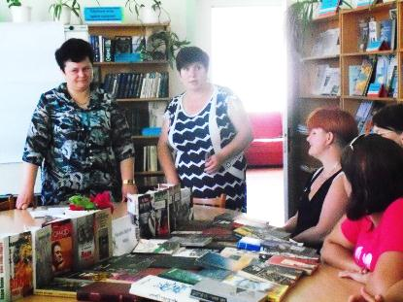

Впродовж 2015 року бібліотеки району організували немало різних заходів та акцій, приурочених до важливих дат, свят чи культурних подій, акцентуючи увагу на представленні бібліотеки як соціокультурної інституції з широкими можливостями.
З цією метою книгозбірні все частіше використовують відзначення Всеукраїнського дня бібліотек, Дня Незалежності України, інших державних та релігійних свят, історичних подій та фестивалів,свята сіл . Такі заходи та акції допомагають зберігати традиції , консолідувати і об’єднувати актив бібліотеки навколо цікавих справ. Творчий підхід до подібних заходів сприяє зацікавленості населення можливостями бібліотеки, а отже, зростанню іміджу і бібліотек, і бібліотекарів.
Цікавий досвід цього аспекту діяльності нагромаджено у КЗ «Софіївська центральна районна бібліотека».
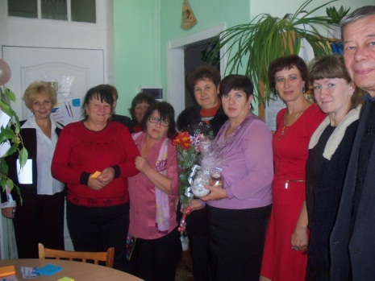
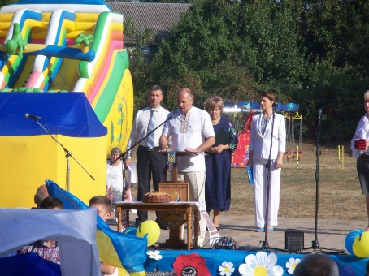

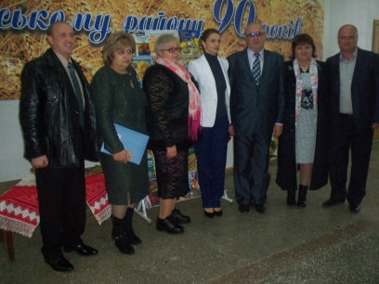

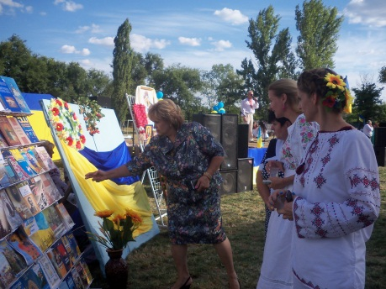

Послугами бібліотек району протягом 2015року скористалися 14859 користувачів,в т.ч.ЦРБ-3011. Загальна кількість відвідувань за підсумками року - 97309, в т.ч. ЦРБ - 22444. Книговидача становить 256637 документів, з них в ЦРБ – 72052.

4.Організація бібліотечного
обслуговування населення

Населення району в 2015 році обслуговували 26 публічних бібліотек, в тому числі : КЗ «Софіївська центральна районна бібліотека», КЗ «Софіївська районна дитяча бібліотека» та 24 сільських бібліотеки. Продовжували свою роботу 2 нестаціонарні пункти обслуговування при КЗ «Софіївська ЦРБ».
В бібліотеках району працює 36 бібліотечних працівників, з них мають: вищу освіту – 7, базову вищу – 26, у тому числі спеціальну базову – 18.
В ЦРБ функціонують структурні підрозділи:
- відділ обслуговування користувачів (абонемент, юнацький абонемент, читальний зал);
- інформаційно-бібліографічний відділ;
- організаційно-методичний відділ;
- відділ комплектування і обробки літератури;
- інформаційно-ресурсний центр.

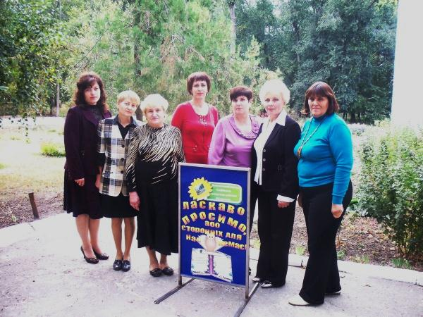
Важливу роль в удосконаленні діяльності головної книгозбірні району відіграє кадровий потенціал, від освіти, досвіду, творчості, професійної майстерності якого залежить імідж та подальший розвиток КЗ «Софіївська центральна районна бібліотека». В установі працює 10 спеціалістів, з них - 8 бібліотечних та два техпрацівника, вищу освіту мають- 5, в т.ч.бібліотечну-1, середню спеціальну – 4. Провідний бібліотекар відділу обслуговування навчається на останньому курсі Дніпропетровського філіалу Київського університету культури.
В 2015 році проведено атестацію бібліотечних працівників району.
Всі працівники центральної та районної дитячих бібліотек в 2015 році працювали на повні посадові оклади. З 25 працівників сільських бібліотек лише 5 працювали на повний оклад, на 0,75-5, на 0,5-11, на 0,25-4.

Та незважаючи на всі складності сьогодення, публічні бібліотеки району залишаються центрами культурного і духовного спілкування громади та дієвими посередниками між мешканцями села та місцевою владою.

5. Інформаційно-маркетингова
діяльність

Соціальні зміни, що відбулися в Україні, викликали необхідність переосмислення ролі бібліотек в суспільстві, їх адаптації до нових соціально-культурних і економічних умов, визначення свого місця в системі інформаційно-бібліотечних закладів.
Працівники бібліотек району вважають, що оптимізувати діяльність закладів, максимально наблизити їх до сучасних умов, можливо тільки, наполегливо вивчаючи сучасний стан роботи своїх закладів та інформаційні запити користувачів. Саме на це були націлені протягом року бібліотечні соціологічні дослідження.
На початку року працівники бібліотек району уточнювали та вивчали своїх соціальних партнерів, оцінювали конкурентів та вносили зміни до картотек культурно-економічного простору зон обслуговування бібліотек.
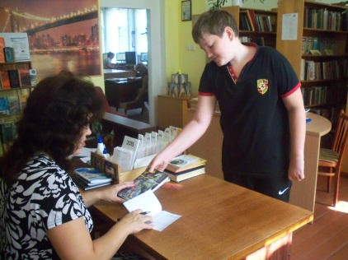
Вивчення читацьких запитів - одна з умов результативності роботи бібліотек. Якість цієї роботи , її ефективність залежать, в першу чергу, від того, наскільки бібліотекар знає своїх читачів, їх потреби, інтереси. Вивчення та аналіз читацьких запитів і читацьких формулярів в Девладівській, Водянській, Нововасилівській, Андріївській СБ спонукає працівників бібліотек до відповідальнішого, уважнішого та системного підходу в обслуговуванні користувачів, до пошуку оптимальних рішень, до формування духовного спілкування з читачами.
Переважну більшість бібліотечної маркетингової інформації отримано у процесі найбільш тісного контакту з читачами під час анкетувань, усних опитувань та спостережень. Вивченню читацької аудиторії і думки читачів щодо діяльності бібліотеки сприяло дослідження «Ставлення читача до умов бібліотечного обслуговування» проведене Авдотівською сільською бібліотекою. Вишневою і Мар’є-Дмитрівською сільськими бібліотеками було здійснено анкетування «Що цікавить користувача?».
В Жовтневій і Першотравенській бібліотеках під час анкетування «Бібліотека і читач» вивчалось ставлення до бібліотеки і читання учнів 4-7 класів. Миколаївською сільською бібліотекою здійснено анкетування «Книги – мої друзі». Про читацькі вподобання користувачів-дітей дізнавались під час бліцопитування «Я люблю читати про ….» в Девладівській і експрес опитування …»Що ти любиш читати?» в Нововасилівській сільських бібліотеках. В центральній районній бібліотеці з метою виявлення літературних вподобань читачів юнацького віку проведено анкетування «Літературний портрет читача».
Також з метою вивчення читацьких інтересів, виявлення та вивчення незадоволеного запиту користувачів, працівники бібліотек постійно ведуть та аналізують «Зошити незадоволеного запиту читачів», вивчають програми і списки літератури для позакласного читання, побажання і пропозиції користувачів.

Дослідження показали, що сьогодні, в скрутний економічний час, саме внутрішні резерви є основними при вирішенні проблеми незадоволеного попиту, а не тільки зовнішні, як часто вважають фахівці бібліотек. Звичайно, велику роль відіграє якісне, досконале комплектування, та велике значення мають підвищення професіоналізму працівників, культури обслуговування, краща організація ДБА, рекламна діяльність бібліотек, тобто чинники, що залежать від кожної окремої людини. Все це в комплексі є результатом виміру повноти задоволення читацьких потреб.

6. Інформаційно-бібліотечні
ресурси

6.1 Бібліотечні фонди
Однією з основних функцій сучасних бібліотек є сприяння здійсненню конституційних прав громадян на бібліотечне обслуговування, вільний доступ до інформації. Важливою функцією бібліотек є функція збереження і поповнення фондів. Для основної маси населення бібліотека є одним з найважливіших джерел інформації. Водночас багато користувачів незадоволені складом бібліотечних фондів, не можуть отримати необхідну їм інформацію.
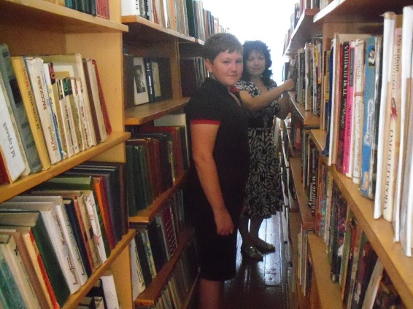
Фонди займають особливе місце в матеріально - технічній базі бібліотеки, будучи і матеріальним, і інформаційним ресурсом одночасно. Головна проблема оновлення фонду бібліотек, що стає перед бібліотеками, полягає в тому, що відсутнє фінансування, що негативно позначається на системі комплектування в складі фонду бібліотек, які переповнені старою, фізично зношеною, морально застарілою літературою.
На 1.01.2016 року бібліотечний фонд комунального закладу «Софіївська центральна районна бібліотека» становить - 283826 примірників документів на суму - 557748 грн. ( з них - 231715 прим. книг, - 51022 прим. періодичних видань та - 1089 прим. аудіовізуальних матеріалів) . В формуванні фонду бібліотек велику роль відіграють обласна універсальна наукова бібліотека ім. Первоучителів слов`янських Кирила і Мефодія, обмінно-резервний фонд , обласна дитяча бібліотека, в дарунок від користувачів та взамін загублених користувачами.
У 2015 році до бібліотечного фонду комунального закладу «Софіївська центральна районна бібліотека» надійшло на – 2053 примірників , в тому числі книг - 1370, періодичних видань - 682 прим. , аудіовізуальні - 1 на суму - 43796 грн.

Надходження в 2015 році

Дар - 666
Обласна бібліотека - 452
Обласний обмінно-
резервний фонд - 116
Взамін загублених - 83
Обласна дитяча бібліотека - 54

Література, що надходила до бібліотеки опрацьовувалась і направлялась у структурні підрозділи.
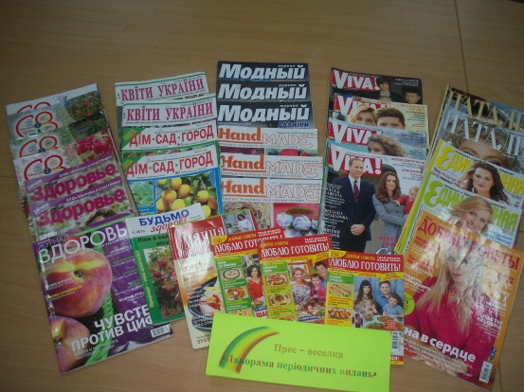
Складовою частиною бібліотечного фонду є періодичні видання, які надають користувачам необхідну оперативну та актуальну інформацію. Репертуар та кількість періодичних видань залежить від асигнувань із загального бюджету. У звітному році до бібліотек району надійшло - 90 назв газет та журналів на суму - 9137 грн. за бюджетні та спонсорські кошти.
На 2016 рік для бібліотек району передплачено - 29 назв газет та журналів на суму - 8063 грн. Непогана передплата періодичних видань на 2016 рік за депутатські кошти зроблена для КЗ «Софіївська центральна районна бібліотека» , а це - 17 назв газет та журналів на суму - 3526 грн. З місцевого бюджету передплачено Кам’янською сільською радою - 6 назв газет та журналів на суму - 2018 грн. для Вишневої та Кам’янської сільських бібліотек . Найкраща передплата серед сільських бібліотек зроблено Андріївській, Водянській, Ордо – Василівській, Макортівській та Сергіївській сільським бібліотекам - 13 назв газет та журналів на суму - 2519 грн. за кошти спонсорів. Перш за все, бібліотеки передплачують районну газету «Вісті Софіївщини» та обласну газету «Зоря».
Бібліотеки району приділяли значну увагу роботі з книжковими фондами. Популяризація фонду здійснюється за допомогою оформлення тематичних стелажів, виставок, відкритих тематичних полиць. В сільських бібліотеках велася робота по розстановці книжкового фонду згідно таблиць бібліотечно - бібліографічній класифікації. Періодично проводились перевірки правильності ведення облікових документів. Питання роботи з книжковими фондами, хід та результати їх інвентаризацій обговорювались на щомісячних нарадах бібліотечних працівників та засіданнях ради при директорові.
Збереження бібліотечних фондів розглядається сьогодні як багатогранна проблема. Складовою цього напрямку діяльності є процес щорічної інвентаризації. Тому у всіх бібліотеках району було проведено повну інвентаризацію бібліотечних фондів, 2 передачі – Запорізька та Любимівська сільські бібліотеки.
У порівнянні з минулим роком обсяг бібліотечного фонду скоротився на - 11157 примірники . Основною причиною списання документів є її фізична зношеність. Протягом року проводилася робота по очищенню бібліотечного фонду від застарілих видань, зношеної літератури. У 2015 році списано - 13210 примірників книг та періодичних видань, непогану роботу по списанню провели –КЗ « Софіївська центральна районна бібліотека», КЗ «Софіївська районна дитяча бібліотека», Водянська, Вишнева, Девладівська, Новоюлівська, Сергіївська сільські бібліотеки. Не списували зовсім Веселопільська, Кам’янська, Любимівська, Миколаївська, Петрівська сільські бібліотеки.
Значну частину робочого часу бібліотекарі приділяли роботі з довідково - бібліографічним апаратом: вилучення карток на списану літературу, влиття карток на нові надходження, редагування картотек, відкриття нових рубрик, щоденний опис матеріалів періодичних видань, виконання довідок для користувачів.
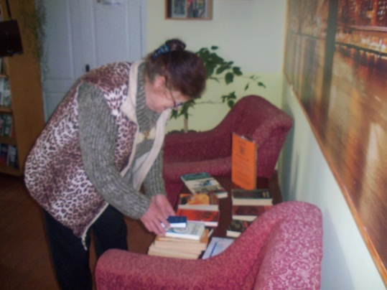
В бібліотеках районну продовжує працювати благодійна акція "Подаруй бібліотеці нову книгу". Завдяки акції бібліотечний книжковий фонд поповнився на - 666 прим. документів. Важливою ланкою в справі збереження бібліотечного фонду є робота бібліотек з читацькою заборгованістю та, головне, діяльність по її попередженню. Для цього працівники використовували як традиційні так і сучасні методи і форми роботи. Дієвим методом є здійснення контролю за своєчасним поверненням до бібліотеки виданих користувачам документів, задля чого протягом року здійснювалися нагадування користувачам засобами телефонного зв’язку, проводяться подвірні обходи.
Для покращення роботи в 2015 році провідний бібліотекар відділу комплектування та обробки літератури підвищувала свій професійний рівень на обласному семінарі – тренінгу «Інформаційно – бібліотечні ресурси: проблеми формування, використання доступу на базі Криничанської районної бібліотеки
Щомісячно в бібліотеках проводилися санітарні дні,та перевірка наявності видань на книжкових полицях.

Структура бібліотечного фонду
по галузям знань на 1.01.2016 рік.

 | Всього | Сусп.політ. | Природн. | Техн.,с/г | Гуманітарна
Надійшло | 2053 | 662 | 80 | 157 | 1154
Вибуло | 13210 | 3092 | 673 | 941 | 8504
Є станом на 2016 рік | 283826 | 43776 | 13701 | 21601 | 204748

Плануємо в 2016 році

- Проведення заходів по збереженню книжкових фондів;
- Пошук додаткових джерел комплектування;
- Вивчення ринку електронних видань і надання іх користувачам;
- Своєчасну передплату періодичних видань;
- Проведення заходів з метою комплектування книжкових фондів;
- Робота з прайс – листами.

У 2016 році працівники комунального закладу «Софіївська центральна районна бібліотека» та сільські бібліотекарі планують списати понад 15000 тисяч примірників документів.
Для покращення роботи в 2016 році для бібліотекарів буде проведено семінар – тренінг «Інформаційно – бібліотечні ресурси: проблеми формування, використання доступу».

7. Бібліотечні каталоги

В центральній районній бібліотеці знаходиться генеральний службовий каталог на всі бібліотеки району, за роботу якого відповідає провідний бібліотекар по роботі з книжковими фондами. В ЦРБ та РДБ за систематичні та алфавітні каталоги відповідають їх працівники. Вони систематично вливають картки на нові надходження, здійснюють їх редагування . В сільських бібліотеках діють лише алфавітні каталоги. Протягом року провідний бібліотекар по роботі з книжковими фондами надавала методичну і практичну допомогу бібліотекарям сільських бібліотек з питань ведення абеткового каталогу та картотек. Робота по редагуванню каталогів, приведення їх у відповідність до книжкових фондів продовжиться в 2016 році.
8. Інформаційно-бібліографічне
забезпечення користувачів

Інформатизація суспільства спричинила посилення інформаційної функції публічної бібліотеки. Повноцінно виконувати цю функцію публічним бібліотекам району нелегко. Публічні бібліотеки Софіївського району стали сполучною ланкою між величезними масивами інформації та користувачами, справжніми інформаційними центрами.
Доводячи свою причетність до всіх соціально-культурних процесів, що відбуваються в районі і селі, публічна бібліотека сьогодні повинна демонструвати свою необхідність у співпраці з органами влади. З одного боку, бібліотека формує громадську думку і доводить її до влади, з другого – інформує населення про діяльність місцевої влади.
Сучасні інформаційні потреби жителів району зосереджуються навколо питань, пов’язаних з повсякденним життям, організацією побуту, проблемами працевлаштування, соціального, правового захисту тощо. Для задоволення цих запитів в бібліотеках району діють Інформаційні центри та інформаційні куточки «Влада. Бібліотека. Громада». Бібліотеки являються посередником між органами місцевого самоврядування та населенням, і працюють як центри інформаційного забезпечення потреб користувачів.
При КЗ «Софіївська центральна районна бібліотека» продовжує діяти ПДГ. Консультанти Пункту - працівники бібліотеки та волонтери - надають допомогу користувачам у формуванні навиків роботи з Інтернет-ресурсами органів влади та місцевого самоврядування, забезпечують вільний, безкоштовний доступ до мережевих ресурсів законодавчої, виконавчої та судової гілок влади.
До ПДГ за офіційною інформацією звертаються вчителі, вихователі, підприємці, студенти, представники громадських організацій району, пенсіонери з конкретними запитами щодо Законів України, постанов та розпоряджень Кабінету міністрів, Міністерств.
Особлива увага приділяється поширенню офіційної інформації, що розміщена на сайтах державної влади, реклама яких розміщена в посиланнях на постійно діючому перегляді.
Для популяризації урядових сайтів серед різних категорій користувачів регулярно проводяться віртуальні подорожі Верховною Радою України та веб-сайтом Президента України, бесіди – знайомства з офіційними сайтами обласної та районної державних адміністрацій, он-лайн екскурсії «Сторінками Урядового порталу» і «На сайтах міністерств та відомств».
Характерні запити користувачів ПДГ: приватизація майна, незаконне звільнення з роботи, скорочення з роботи, житлове та податкове законодавство, пільги для чорнобильців, ветеранів війни та праці, права безробітних, звернення до суду, щодо різних видів відпусток, нарахування пенсій, переоформлення пенсій, контрактна форма найму, оздоровлення дітей, працевлаштування інвалідів, соціальний захист внутрішньо переміщених осіб, пільги учасникам АТО тощо.
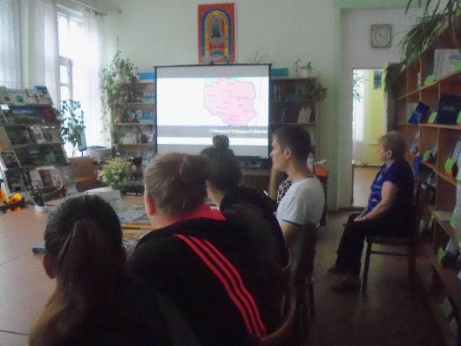
Значно активізувалася ця робота під час проведення Європейського тижня місцевої демократії в Україні, Всеукраїнського тижня права, до Дня самоврядування, до Дня людей похилого віку та ін. Проведені правові квести, перегляди книг, бібліографічні огляди, коментарі біля книжкових виставок, консультації юристів, круглі столи.
Кваліфіковані спеціалісти різних установ району надають волонтерську допомогу користувачам, в тому числі людям з обмеженими фізичними можливостями, в грамотному оформленні звернень громадян, позовних заяв тощо. Консультанти ПДГ допомагають також у реєстрації на ЗНО, поданні заяв на участь в державних і регіональних конкурсах, актуалізації персональних даних вкладників Ощадбанку, реєстрації на отримання закордонних віз і ін. І ці приклади успіхів нашого ПДГ не поодинокі, люди дійсно отримують реальну допомогу у вирішенні життєво важливих проблем безпосередньо в бібліотеці.
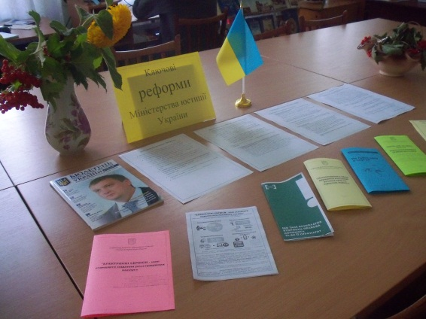
Працівниками бібліотеки складаються вебліографічні покажчики, списки сайтів, проводяться віртуальні екскурсії на теми:
- «Законодавство та право України»;
- «Сам собі юрист»;
- «Молодь і працевлаштування»;
- «Молоді про закон»;
- «Інтернет-підтримка людям з особливими потребами»;
- «Прогулянка сайтами органів державної влади України» та ін.
Багатьом користувачам завдяки доступу до офіційних сайтів та й взагалі використанню ресурсів мережі Інтернет вдалося задовольнити та вирішити свої проблеми.
Кожного користувача, який скористався пунктом, обліковано в читацькому формулярі, де фіксується тема запиту та джерело виконання. За рік послугами ПДГ скористалося 1109 користувачів.
У пункті доступу до офіційної інформації ведеться зошит відгуків та пропозицій.
До уваги користувачів також представлені телефони «гарячих» ліній, що проводяться органами місцевої влади, телефони довіри, графіки прийомів громадян у Софіївській районній державній адміністрації, Софіївській районній раді, рішення сесій, матеріали по місцевому самоврядуванню, «Пенсійний фонд інформує», «Центр зайнятості інформує». Ця робота спрямована на підвищення рівня інформованості населення, щодо діяльності органів місцевої влади та місцевого самоврядування.
Незмінним атрибутом інтер'єру публічних бібліотек району є рекламні інформаційні стенди, плакати. Серед рекламних плакатів виділимо оголошення, афіші, календарні плани проведення масових заходів, інструктивно-методичні плакати та ін. На стендах міститься інформація про бібліотеку, її послуги та продукцію з метою оповіщення про неї відвідувачів і стимулюванні попиту на ці послуги і продукти. Рекламні плакати можуть бути самостійним видом реклами, але найчастіше стають складовою частиною інформаційного стенду.
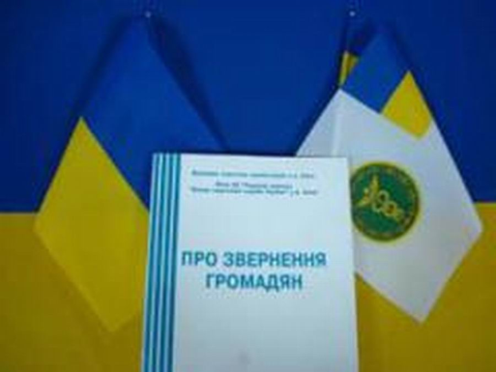
В умовах суверенної і незалежної правової держави особливо важливе значення набуває виховання у населення правової культури, з рівнем якої безпосередньо пов’язана ефективність докорінних перетворень у нашій країні. Правова освіта має здійснюватися в органічному зв’язку з реальними подіями, щоб люди усвідомили свій взаємозв’язок з іншими членами суспільства, відчули відповідальність перед державою, громадянами якої вони є. Саме бібліотека відіграє важливу роль у формуванні правової культури громадян . Вона найбільш доступна установа, яка володіє документально – інформаційними ресурсами з питань права. Бібліотеки району працювали на реалізацію Національної програми правової освіти населення, районної програми правової освіти населення на 2011 – 2015 рр.
Софіївська центральна районна бібліотека плідно співпрацює з Софіївським районним управлінням юстиції. Щороку розробляються спільні плани проведення правоосвітніх та правовиховних занять. У 2015 році спільно в рамках роботи громадської приймальні з надання безоплатної правової допомоги Софіївського районного управління юстиції та роботи центру Правової інформації при бібліотеці організовано інформаційну годину про діяльність Міністерства юстиції України щодо спрощення реєстраційних послуг «Електронні сервіси – нові стандарти надання реєстраційних послуг» та заходи Всеукраїнського тижня права.
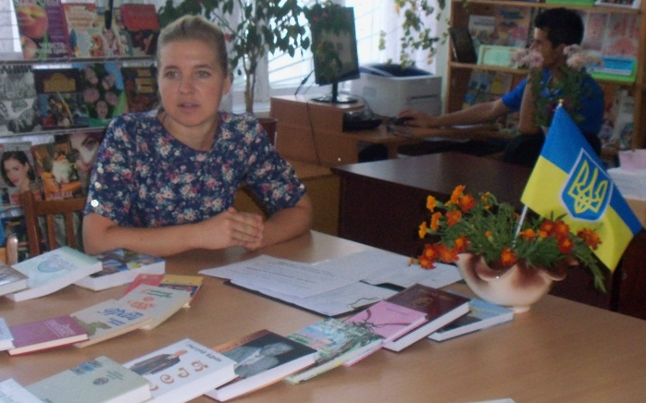
В рамках Всеукраїнського тижня права:
- правовий лабіринт «Як я знаю свої права» - Жовтнева СБ
- конкурс дитячого малюнку «Мої права і обов′язки» - Веселопільська СБ
- книжкова виставка «Закон про мене, мені про закон» - Новоюлівська СБ
- година кросвордів «Символи України» - Водянська СБ
- відео-подорож «Закон на стражі дитинства» - Софіївська СБ
- казкова правова лотерея – Вишнева СБ
- огляд періодичних видань «По сторінкам правової періодики» - ЦРБ
- тематична книжкова виставка літератури «Є право, значить, - є надія» - Миколаївська СБ
- години спілкування: «Конвенція про права дитини», «Мої права», «Свідомість і право», «Права, свободи та обов’язки неповнолітніх в Україні», «Права в суспільстві» - Девладівська, Першотравенська, Жовтнева,Запорізька, Сергіївська СБ
- урок правознавства «Мир і щастя - не дива, тільки знай свої права»
Жовтянська СБ
- інформ-година «Королева конвенція» - РДБ
- виставка інформаційно-правової літератури «Влада для громади» - ЦРБ
Протягом Всеукраїнського тижня права в бібліотеках району були проведені різноманітні заходи, присвячені правовій просвіті населення.
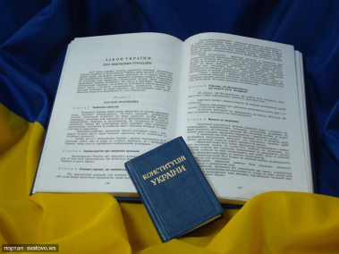
ЦРБ було проведено День періодики «Місцеве самоврядування. Як досягти успіху» (до Дня місцевого самоврядування), день періодики «Конституція –паспорт держави», День інформації «Законодавство України:реалії та перспективи», День періодики «Держава і соціальний захист».
Сільські бібліотеки провели:правову годину «Сімейне право» (ВишневаСБ), диспут «Молодь і протиправна поведінка» (Нововасилівська СБ)
бесіду «Світ юридичних професій» (Новоюлівська СБ), правову бесіду «Захист прав людини в Україні»(Миколаївська СБ); турнір правознавців «Вивчаю право, розумію обов'язок, бережу честь» (Водянська СБ).
Ключовим принципом довідково-інформаційного обслуговування був і залишається принцип загальнодоступності інформації. Протягом року в режимі «запит-відповідь» здійснювалось оперативне задоволення інформаційних потреб користувачів, як у традиційній так і у електронній формі. Надавалися відповіді на разові тематичні запити, які містять відомості з певної теми, або відомості про наявність чи місцезнаходження документу, фактичні відомості. Слід зазначити, що зростає кількість запитів на фактографічну і аналітичну інформацію, бібліографічні дані в електронному форматі. Усі запитання та відповіді зберігаються в «Архівах виконаних довідок», які є в усіх бібліотеках . Такі архіви формуються з метою скорочення часу пошуку, звернення до вже раніше знайденої інформації, аналізу якості виконаних довідок.

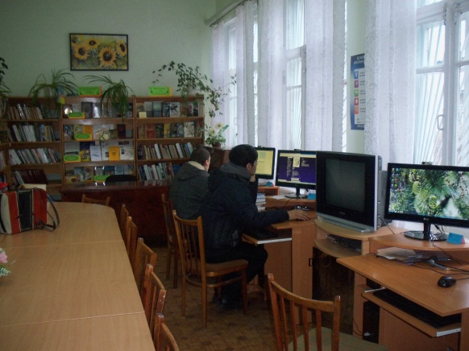
Бібліотека сьогодні виконує важливу місію - надання права вільного доступу до Інтернет - ресурсів. Інтетнет-центр при районній бібліотеці обладнаний 5 комп’ютерами, до послуг користувачів принтер, сканер. Також у наявності є веб-камери, що дають можливість нашим користувачам спілкуватися в Skype режимі.
У Інтернет - центрі жителям селища та району наші фахівці надавали допомогу швидко зорієнтуватися в інформаційному потоці, вибрати надійне джерело і отримати максимум достовірної інформації з необхідних питань.
В 2015 році послугами Інтернет-центру при районній бібліотеці скористалися 3708 користувачів. Основними користувачами були учні, студенти, організатори дитячого читання - вчителі загальноосвітніх шкіл, викладачі, вихователі та батьки, безробітні та інші.
Протягом року наші користувачі проходять навчання основам комп’ютерної грамотності та роботі в Інтернет-мережі (303 користувача) .
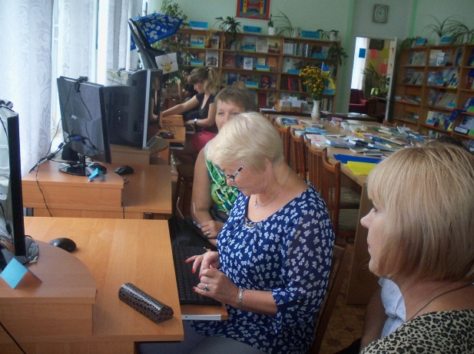
Робота центру була спрямована на те, щоб не лише навчити користуватися Інтернет-ресурсами, а й орієнтувати користувачів на кращі сайти, всебічно показати можливості Інтернету для дозвілля, навчання та спілкування. Відбувається це шляхом організації різноманітних заходів.
Цікавими та пізнавальними протягом року були віртуальні подорожі, мандрівки, екскурсії, тренінги, огляди, відео мандрівки, медіа-подорожі. Їх тематика: «Мандруємо світом», «Всесвіт книги», «Міфи і реалії давньогрецьких олімпіад», «Інтернет на канікулах», «Є право – значить є надія», «Чарівний світ зимових свят», «Життя твоє – безцінний дар», «Свята народів Європи», «За книгою в електронний світ» та інші.
Поєднуючи традиційні та нетрадиційні форми інформаційно-бібліографічної роботи діяльність сільських бібліотек спрямована на задоволення запитів читачів на книгу та інформацію, розширення функції бібліотек, підвищення ролі книги в житті людини.
Доступність інформації в сучасних умовах багато в чому залежить від стану
довідково-бібліографічного апарату (ДБА) бібліотеки, який упродовж року
поповнювався матеріалами із збірників, періодичних видань і видань, що
продовжують виходити. Бібліотечні працівники оперативно відображали в систематичній картотеці статей матеріали, які мали актуальну й практичну цінність, пізнавальне значення для вивчення історії й розвитку суспільства. Відкрито нові рубрики: «Благодійні фонди», «Народні обранці», «Пенсійна реформа», «Наші меценати», «Держкомзем», «Місцеві вибори-2015». В 2015 році створено нові картотеки: «Картотека апарату управлінь та відділів РДА» та картотека депутатів «Обрані народом». Картотека «Запитуйте – відповідаємо» містить юридичні консультації з різних питань.
Центральна районна бібліотека постійно проводить зустрічі з депутатами районної та селищної ради з громадою нашого селища: діалог «Турбота про людей не словом, а ділом», інформаційний огляд «Долю селища творять його жителі», круглий стіл «Наш район на карті України» .
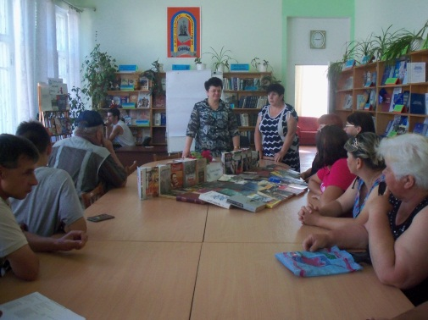
В ЦРБ проходять круглі столи, семінари та інші заходи з спеціалістами центру зайнятості, управління соціального захисту населення, центру соціальних служб, відділу освіти.
Важливою умовою формування позитивного іміджу бібліотечних закладів в суспільстві є встановлення взаєморозуміння, творчих відносин бібліотек як з традиційними партнерами у сфері культури, так і з іншими: громадськими організаціями, органами юстиції, ЦСССДМ тощо.
Бібліотечні заклади нашого району тісно співпрацюють із сільськими радами, клубами та будинками культури, загальноосвітніми школами, дитячими садками. Виконуючи роль соціальних центрів сільських громад, публічні бібліотеки беруть активну участь у виборчих кампаніях, сільських зборах, сесіях сільських рад.
ЦРБ організувала і провела круглий стіл «Державна соціальна допомога», який відбувся за участю фахівців податкової інспекції, управління соціального захисту населення , управління юстиції, управління Пенсійного фонду України, районного центру зайнятості.
В рамках реалізації проекту «Бібліотеки і виборчий процес» навчаємо бібліотекарів і виборців конституційних прав» на базі ЦРБ було проведено 2 вебінари: «Вибори як елемент демократії. Виборчі права громадян України та механізми їхньої реалізації», «Вибори депутатів місцевих рад та сільських, селищних, міських голів».

Була приділена значна увага в роботі з людьми з особливими потребами (інваліди, внутрішньо переміщені особи та інші).
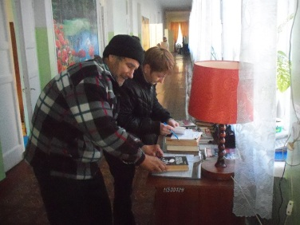
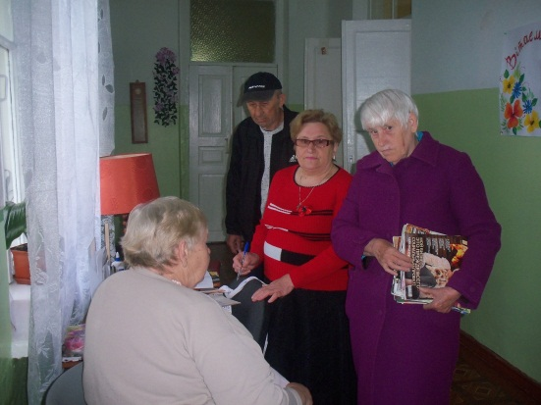

Протягом року бібліотека продовжувала плідну співпрацю з Софіївським районним стаціонарним відділенням для тимчасового та постійного проживання при Софіївському терцентрі. Для них були організовані різні благодійні акції, привітання з святами. Пенсіонери та інваліди, що проживають у відділенні та працівники відділення постійно отримують послугу від районної бібліотеки «Книга додому».
Довідково-бібліографічне обслуговування (ДБО) користувачів здійснюється в режимі «запит-відповідь» на базі ДБА та з використанням електронної бази даних шляхом виконання усних, фактографічних та бібліографічних довідок. У 2015 році загальна кількість виконаних довідок становила 5569.
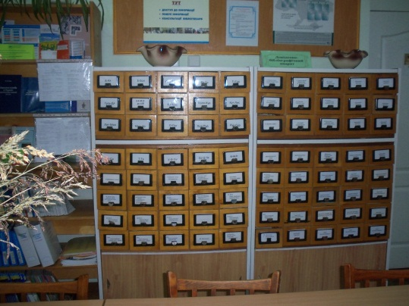
Однією з головних функцій бібліотеки є формування інформаційної культури, яка включає традиційну бібліотечно-бібліографічну культуру й вміння оперувати інформацією з використанням сучасних комп’ютерних технологій. У практиці все частіше застосовуються консультації користувачів для самостійного пошуку літератури в каталогах, картотеках, бібліографічних посібниках (протягом року їх надано 644).
У довідково-бібліографічній роботі важливим є використання електронних ресурсів та впровадження інформаційних технологій. В районній бібліотеці впроваджуються нові послуги: інформаційна допомога у підборі матеріалів для практичних робіт, контрольних, рефератів, курсових робіт. Стало набагато легше і швидше виконувати письмові бібліографічні довідки, зростає попит на бібліографічні дані в електронному вигляді.
Продовжують бути актуальними бібліотечно-бібліографічні заняття, які проходять у різних формах роботи: бесіди, огляди, практичні заняття, екскурсії, бібліографічні огляди. Протягом року здійснюється довідково-інформаційне і бібліографічне обслуговування фахівців адміністрації та місцевого самоврядування, освіти, культури. Абонентам групової та індивідуальної інформації раз надається найновіша інформація у вигляді інформаційних та бібліографічних списків літератури. Кількість абонентів інформації – 82, надано інформації –1220.
Під час місячника, приуроченого до Всеукраїнського дня бібліотек, для учнів ліцею та старшокласників проведено консультації щодо користування довідково-бібліографічним апаратом бібліотеки, ознайомлення з методикою пошуку літератури в каталогах і картотеках. Стали традиційними екскурсії до районної бібліотеки для учнів шкіл району, особливо з початком літніх канікул. В бібліотеках змістовно та цікаво проходять такі заходи, як Дні нової книги, Дні інформації, Дні періодики, Дні поезії: «Найкраща українська книга», «Спортсмени нашого краю», «У вінку духовної краси» (ЦРБ, Миколаївська, Девладівська СБ).
З метою формування інформаційної культури в бібліотеках проведено Дні інформації: «Як білих журавлів, як первоцвіт ранковий, як старовинний спів цінуймо рідне слово», «Визволителі нашого села», «Публічна бібліотека: сучасний імідж», День спеціаліста «Національна культура – крок у завтра»(ЦРБ), День бібліографії «Храм духовності і знань». Популярністю серед користувачів бібліотеки користуються бібліографічні огляди: «Бібліографічна продукція ЦРБ», «Майстри пера рідного краю», «Козацька слава та відвага», віртуальні виставки та виставки світлин «Дніпропетровщина в творах письменників».
Проведено бібліотечні уроки на теми «Довідково-бібліографічний апарат бібліотеки - помічник у виборі книг», «Книги, що знають все».
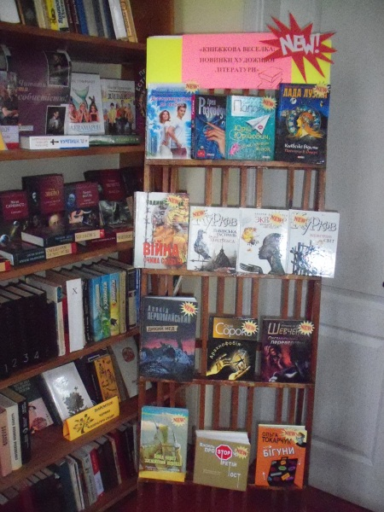
В ЦРБ цікаво пройшов День нової книги «Нові книги! Нові герої! Нові імена!» та День бібліографії «Світ сучасної книги». Пізнавальними також були віртуальні подорожі та екскурсії «Головні бібліотеки України»,»ТОП-10:Книги всіх поколінь», «BOOK-симпатія», інформ –ревю «Час. Книга. Ми».
Робота бібліотек району постійно популяризується в соціальних мережах, зокрема в «Однокласниках», «Вконтакте», «Фейсбуці». Центральна районна бібліотека та районна дитяча бібліотек мають власний блог.
З метою вдосконалення фахової майстерності бібліотечних працівників, поширення кращого досвіду роботи на базі центральної районної бібліотеки проведено семінар-практикум «Довідково – бібліографічне обслуговування користувачів в бібліотеках».
Публічні бібліотеки району на сучасному етапі залишаються загальнодоступним і практично безкоштовним джерелом отримання різноманітної інформації для всіх верст населення. Значно ускладнює якість інформаційно - бібліографічної роботи бібліотек відсутність достатньої кількості книг та періодичних видань юридичної, економічної та громадсько – політичної тематики.
Та незважаючи на труднощі в ЦРБ та бібліотеках району бібліографічна інформація доступна кожному користувачу, орієнтує його в океані бібліографічної інформації і спрямована на задоволення інформаційних потреб кожного, хто цього потребує.
9. Соціокультурна та просвітницька
діяльність бібліотек району

Привабливий образ бібліотеки сьогодні – багатогранний. Бібліотека потрібна людям як джерело інформації, як шлях до душі кожної людини. Вона повинна створювати для своїх користувачів максимально комфортне середовище, бути відкритим будинком для усіх тих, кому потрібна книга та психологічне розвантаження. Тому так важливо сьогодні не обмежуватися традиційними формами роботи, а шукати нові шляхи популяризації бібліотечних ресурсів, розповсюдження знань, формування культури і духовності підростаючого покоління. Тільки так бібліотека зможе відстоювати у суспільстві свій позитивний імідж і завжди буде залишатися втіленням нового і незнаного.

Як не любить той край, де вперше ти побачив
Солодкий дивний світ, що звав життям,
Де вперше став ходить і квіткою неначе
В його теплі зростав і усміхався квітам.
(В. Бичко)
Любов до рідного краю, до землі, до людей, що її заселяють, є спільною турботою про те, щоб він був багатшим, красивішим, культурнішим. Для того потрібно добре знати його історію, природу, економіку, етнографію і культуру. Тому одним із пріоритетних напрямків роботи бібліотек району є краєзнавча робота.
Сьогодні, в час духовного відродження України, значно збільшився інтерес читачів до її історичного минулого, зростає роль краєзнавства, зокрема його культурно-мистецьких, літературних напрямів. Саме бібліотека формує особистість на ґрунті історії, культури, традицій народу.
Одним із аспектів краєзнавчої роботи є формування і достатньо різноманітне використання фонду краєзнавчої літератури. Він включає в себе книги, статті про область в цілому та про Софіївський район, інші краєзнавчі матеріали, в яких висвітлюється економічний стан краю, історичні і культурні особливості району, екологічні проблеми, а також твори місцевих письменників, поетів, публікації про видатних людей краю та ін. Краєзнавчі документи виділено окремо у краєзнавчий куток, що розміщений у читальному залі центральної бібліотеки. Тут зосереджено всі цінні видання, які користуються попитом у користувачів.
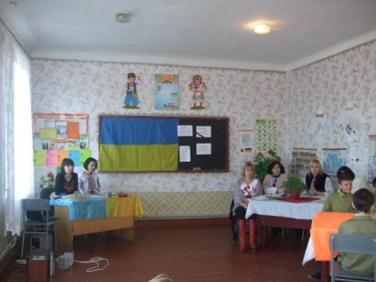
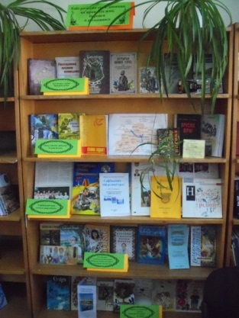

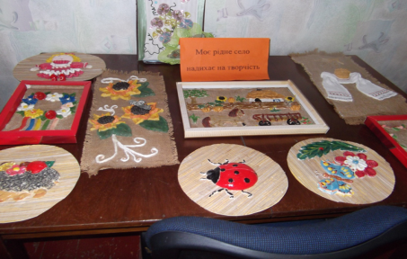

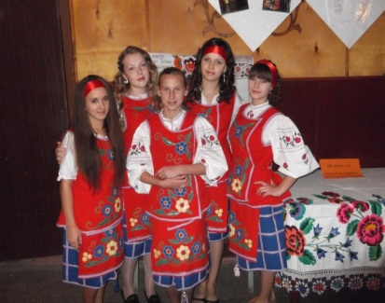

З метою популяризації літератури про рідний край працівники бібліотек району використовують різні форми роботи, серед яких є традиційні, а також нові. У Софіївській центральній районній бібліотеці для популяризації літератури про рідний край було організовано цикл заходів: бібліографічний огляд літератури «Вони закохані у слово й рідну землю» (Письменники- ювіляри Дніпропетровщини 2015 року), літературний куточок «Повниться талантами з народу Придніпров’я -людям на добро» та літературний колаж «Краю мій, оспіваний словом», історико-інформаційний екскурс «Дніпропетровщина у полум’ї війни», «Нашу пам'ять обпалює вічний вогонь», літературні вітрини «Тут колись шаблі вершили свою долю», «Село моє рідне, ти маленька моя батьківщино, працьовиті, відважні мої земляки – то найкраща твоя Берегиня». Цікаво і змістовно пройшов у відділі обслуговування День краєзнавства «Нас всіх ріднить земля Дніпропетровська», а для ознайомлення користувачів з цікавими фактами про Софіївщину для користувачів до Дня селища було організовано прес-калейдоскоп «Добрий день рідне селище» та інформ-дайджест «Софіївка на сторінках преси».
Враховуючи інтерес відвідувачів до подій минулого у Миколаївській та Сергіївській СБ ведеться копітка пошукова робота, основою якої є вивчення історії села, відродження імен видатних діячів краю, збирання легенд, переказів старожилів тощо. А краєзнавча мандрівка «Сторінки історії рідного краю» допомогла молодому поколінню вивчити та осмислити свою історію. Також було проведено урок народознавства «Оберіг захистить весь рід», міні-салон «Творчість наших мешканців». В Андріївській СБ проведено презентацію книжкової виставки «Я тільки там жадаю жити, де виросла душа моя» та годину краєзнавства «В селі моєму – моя доля», а також відбулися родинні зустрічі «Історія моєї родини в історії мого села»,що мали великий успіх серед жителів села. Ця зустріч об’єднала всіх у найважливішій справі – вихованні нового покоління та у сподіванні радісного завтра.
А в с. Вишневому було організовано свято села «Куди б мене дорога не вела, думки мої із рідною землею». Учасники художньої самодіяльності та вихованці дитячого садка дарували глядачам свою радість і тепло. Спонсори свята подарували батькам у яких народилися малюки та сімейну пару, яка прожила разом 60 років. В гарному настрої для присутніх відбулися веселі конкурси та «Караоке на селі». Не залишилися гості свята і без смаколиків. Завідуюча Вишневою СБ тісно співпрацює з Будинком культури, школою, дитячим садком,тому спільні заходи завжди мають резонанс серед місцевої громади.
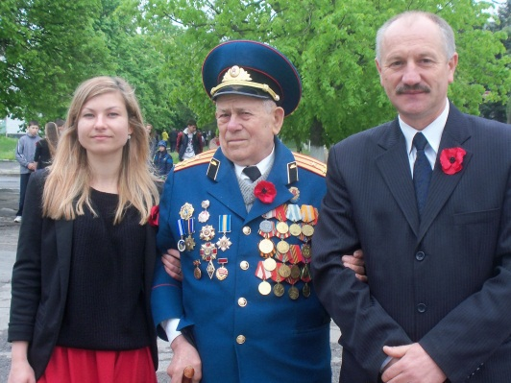
70-річниця Великої Перемоги – найбільш знаменна подія 2015 року. За Указом Президента України «Про заходи з відзначення у 2015 році 70-ї річниці Перемоги над нацизмом у Європі та 70-ї річниці завершення Другої світової війни» 8–9 травня 2015 року Україна та світ вшановували пам’ять мільйонів, що стали жертвами буремних подій Другої світової війни. З метою гідного вшанування подвигу Українського народу, його вагомого внеску у перемогу Антигітлерівської коаліції у Другій світовій війні, висловлення поваги усім борцям проти нацизму, турботи про живих ветеранів війни, учасників українського визвольного руху цього періоду, а також увічнення світлої пам’яті про загиблих Героїв, воїнів, жертв війни публічні бібліотеки Софіївщини активно взяли участь в обласному читацькому марафоні «Пам’ять – нескінченна книга». На початку року кожною бібліотекою було складено план заходів по участі в Марафоні. (Зведений план заходів бібліотек району додається). А Жовтнева сільська бібліотека розробила цільову комплексну програму «Тобі, Україно моя, і перший мій подих, і подих останній», Водянська сільська бібліотека працювала над втіленням цільової комплексної програми «Книга увічнює пам’ять».
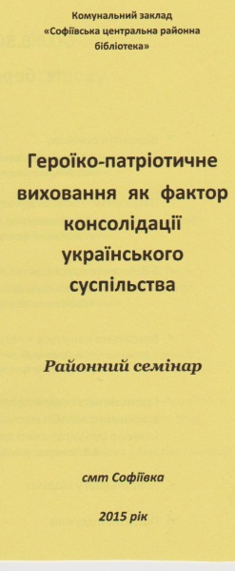
З метою методичного забезпечення для бібліотечних працівників було проведено районний семінар «Героїко-патріотичне виховання як фактор консолідації українського суспільства».
Популяризації документів про події Другої світової війни сприяла організація книжкових панорам, виставок, переглядів: «Шана - за подвиг, вдячність - за мир»(Вишнева СБ), «Юні герої війни» (Нововасилівська, Веселопільська СБ), виставка – інсталяція «З пам′яттю про незабутнє» (Миколаївська, Андріївська, Першотравенська СБ), «Незаслужено забуті книги про війну» (Ордо-Василівська, Макортівська СБ). У центральній районній бібліотеці діяла книжково-ілюстративна виставка-інсталяція «Подвиг! Перемога! Пам’ять!», в Девладівській сільській бібліотеці організовано репортаж з книжкової виставки «Книга увінчує пам’ять» та перегляд літератури «Біль війни і свято Перемоги».

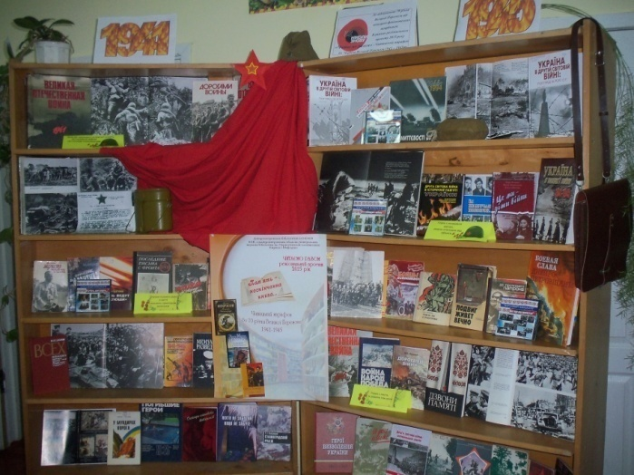

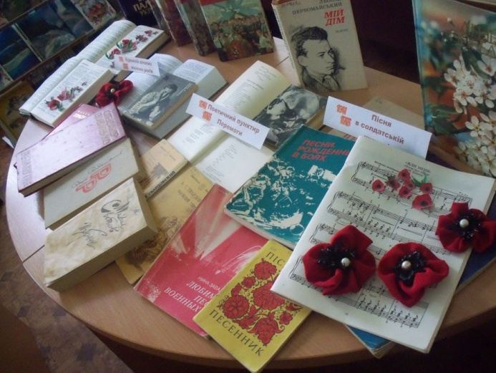

Література, яка була представлена на виставках, мала на меті ознайомити сучасних користувачів з творчістю письменників, які брали участь у визвольних боях проти фашистської навали та письменників, що писали про війну.

Поезія М.Бажана, П.Воронька, А.Малишка – це невмируща пам’ять про грізні битви, непоправність втрат, відповідальність живих перед пам’яттю загиблих. Художні твори О.Довженка, О.Гончара, Б.Васильєва, Л.Первомайського,

В.Бикова привернули увагу читачів і нагадали нинішнім поколінням про страшні роки війни. За допомогою виставок бібліотекарі підтримували читацький інтерес до літератури про війну.
Заходи по відзначенню Дня пам’яті та примирення і Дня Перемоги
набули нового змісту. В своїй діяльності бібліотеки перенесли акцент з історії військових дій на історії конкретних людей. В бібліотечних закладах відбувалися зустрічі з ветеранами війни, солдатськими вдовами, дітьми війни. Так, Водянська сільська бібліотека провела зустріч «І згадка пам’ять розтривожила», на захід був запрошений онук Героя Радянського Союзу О.П. Гончарова, який загинув при визволенні села. Цією бібліотекою спільно з школою проведено велику пошукову роботу по увіковіченню пам’яті воїна-визволителя села Гладкого Порфирія Івановича.
Надовго запам’ятається присутнім вечір-спогад «Коли згубило зорі в гороскопі моє дитинство вбите на війні», що провела центральна районна бібліотека. На вечір були запрошені діти війни, які поділилися своїми спогадами. Захід пройшов в теплій задушевній атмосфері.

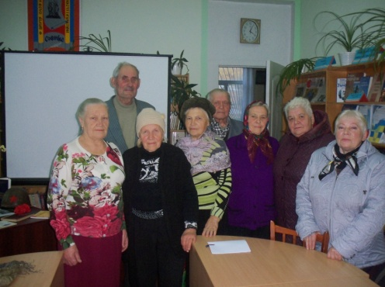

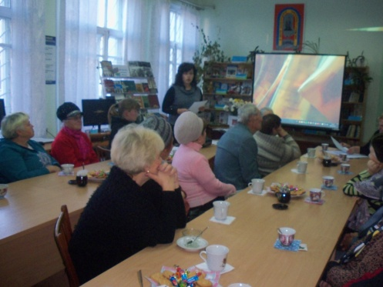

Працівники бібліотеки і гості читали відомі поезії про війну, виконували пісні своєї юності.
Свято зі сльозами на очах відбулось в Софіївській сільській бібліотеці. Вечір-спогад «Пам’ять про велику війну» зібрав як користувачів бібліотеки старшого покоління, так і молодь. Гості ділились спогадами про далекі дні воєнного дитинства, зачитували фронтові листи своїх батьків.

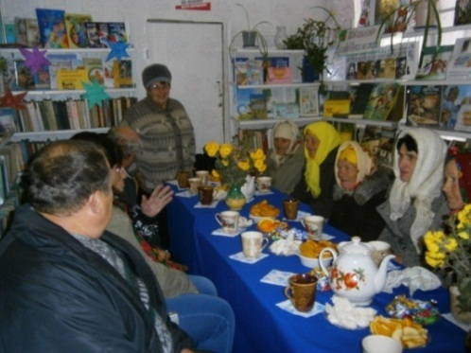
Напередодні Дня Перемоги, річниці визволення України, Дня скорботи і вшанування жертв війни, Дня партизанської слави у бібліотеках відбувалися традиційні заходи: урок пам'яті «Шляхами подвигу і слави» (Любимівська СБ), година спогадів і спілкування «Як визволяли рідне село» (Авдотівська СБ), година цікавих повідомлень «Нагороди періоду Великої Вітчизняної війни» (ЦРБ), година пам’яті «Вдячні нащадки пам’ятають» (Володимирівська СБ), урок мужності «Вічна слава героям! Ми низько вклоняємось їм» (Андріївська СБ) та інші. В Петрівській та Сергіївській бібліотеках цікаво пройшов відкритий діалог з молоддю «А ти зміг би повторити подвиг дідів?».
Сприяли патріотичному вихованню підростаючого покоління вуличні акції «Мирне небо» (Новоюлівська СБ), «Шануймо живих, пам’ятаймо загиблих» (Петрівська СБ), флешмоби «Салют, Перемого!» (РДБ), «Подвиг. Перемога. Пам’ять» (ЦРБ).

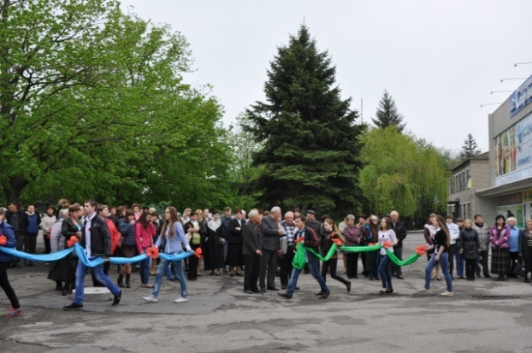

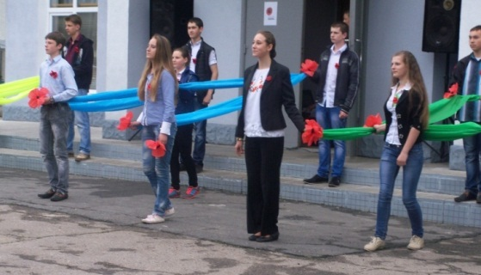

Представлений користувачам районної бібліотеки фотоколаж «Пишаюсь прадідом своїм» особливо зворушив відвідувачів, адже читачі знайшли на стенді фото своїх дідусів та бабусь, своїх батьків, які пройшли нелегкими дорогами тієї страшної війни та відбудовували нашу країну.
Новою формою роботи бібліотек спільно з волонтерами та громадськими організаціями стали волонтерські рейди «Зона дії – учасники бойових дій» (Жовтнева СБ), «Шана за подвиг, вдячність за мир» (Першотравенська СБ).
Активно і плідно співпрацювали бібліотеки з закладами освіти, культури, органами влади, громадськими організаціями. Зацікавленість користувачів викликали заходи, що проводились не тільки в бібліотеках, а й щколах, ліцеї, дитячих садках, на виробничих ділянках і в місцях масового зібрання мешканців населених пунктів.
З нагоди величного свята - 70-річниці Дня Перемоги над нацизмом у Другій світовій війні бібліотеками були організовані акції «Привітай Ветерана» (Першотравенська СБ), «Провідай ветерана» (Вишнева СБ). Благодійну акцію «Зігрій теплом ветерана» працівники районної бібліотеки спільно з районним Будинком культури провели для мешканців будинку пристарілих.

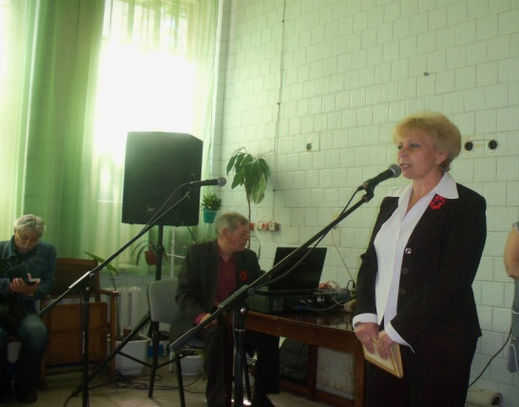

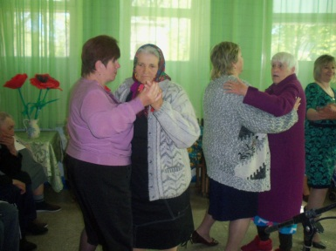

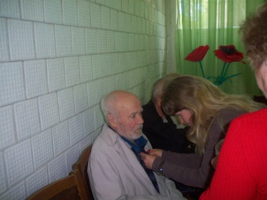

Минають роки, відлітають у вічність. Виповнилося вже багато років з часу визволення нашої країни від фашистських окупантів. Діти дізнаються про страшні роки з розповідей рідних, телебачення, прочитаних книг. В їхніх маленьких сердечках виникнуло бажання викласти частину того болю, переживання на аркуш паперу. В Володимирівській і Мар’ївській сільських бібліотеках було організовано конкурси дитячих малюнків «Тих днів у пам’яті не стерти і сьогодні».

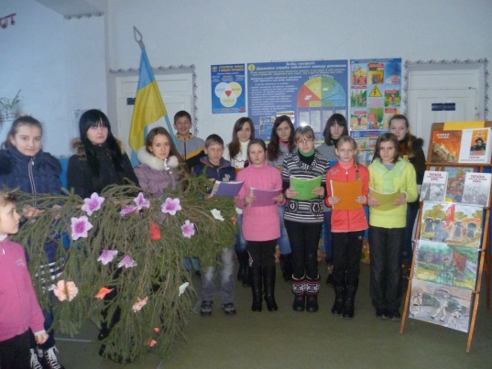
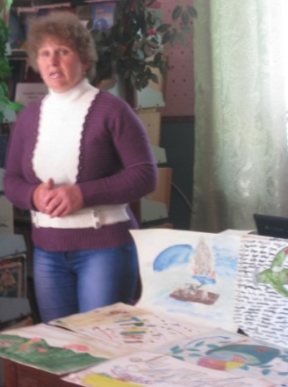
Кожна дитина, яка працювала над своїм малюнком, вклала частинку свого серця, своєї душі. І дай Боже, щоб вогник співчуття, доброти, ніколи не згас у їхніх душах. Адже в людині, у якої немає в душі минулого, не може бути майбутнього.
Звичайно, на сьогоднішній день, працівники наших бібліотек активно використовують у своїй роботі сучасну комп’ютерну та мультимедійну техніку. Застосування мультимедійного обладнання при проведенні масових заходів, творчих акцій, організації книжкових виставок, дає змогу більш яскраво та наочно ознайомити користувачів із різноманітною інформацією. Так, до 70-річчя Перемоги, працівники районної бібліотеки, Вишневої та Софіївської сільських бібліотек проводили відео екскурсії «Українці в європейському русі Опору в роки Другої світової війни», заочні подорожі містами-героями та відомими музеями бойової слави. Постійний інтерес у читачів викликала робота бібліотечних кінозалів ЦРБ,РДБ, Вишневої та Софіївської сільських бібліотек. Читачі мали змогу переглянути кращі художні фільми про Другу світову війну за мотивами відомих літературних творів. Пам’ять про Другу світову війну, про перемогу над нацизмом непідвладна часові, а тому передаватиметься від покоління до покоління. Таке не забувається!
Національно-патріотичне виховання
Популяризація літератури з даної тематики в бібліотеках покликана забезпечити морально-політичну підготовку до виконання священного обов’язку - захисту незалежної України, військової служби в Збройних Силах України, формуванню у молоді стійкості, мужності, готовності до подвигу, самопожертви, самопідготовки і самовиховання, вихованню почуття патріотизму, любові до України, бажання відстояти її незалежність і соборність, наслідування кращих традицій.
Патріотизм поєднує в собі любов до України, до свого народу, гордість за її минуле і сьогодення, готовність до їх захисту, утвердження в свідомості об’єктивної оцінки ролі українського війська в українській історії, спадкоємності розвитку Збройних Сил у відстоюванні ідеалів свободи та державності України, її громадян від княжої доби, Гетьманського козацького війська, військ УНР, січових стрільців, до часів незалежності, Майдану, героїв Небесної Сотні та зони АТО.

… Як крила ангела, злітаючи назад,
Небесна Сотня в вирій полетіла...

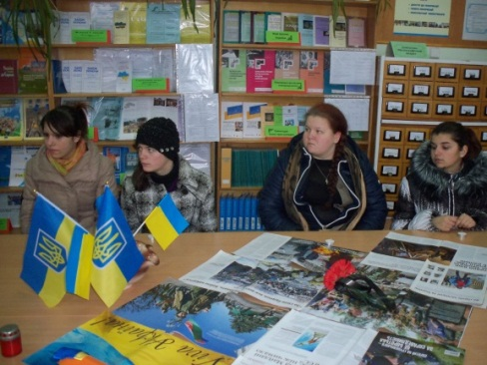
Їх назвали Небесною Сотнею – українців, які загинули в Києві на Майдані, на вулицях Грушевського та Інститутській. Полягли за честь, за волю, за право бути Українцями і за свою Батьківщину. Героїчна Сотня, зробивши перший крок, журавлиним ключем полинула у вирій вічності, ставши нашими Ангелами-Охоронцями на небі.
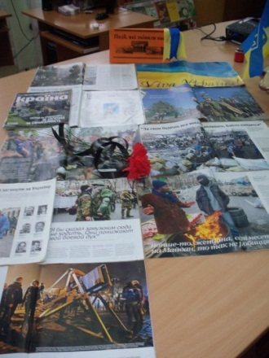
З нагоди річниці вшанування Героїв Небесної Сотні у бібліотеках району пройшов цикл заходів: День Героїв Небесної Сотні «Небесна Сотня – герої не вмирають» (Миколаївська СБ), години памяті «Вони загинули за Україну»(Сергіївська СБ) та «Пам’яті небесної Сотні» (Мар’ївська СБ), «Нехай ваші душі спочивають а пам'ять у віках жива» (Водянська СБ). У Софіївській центральній районній бібліотеці відбулися: відео перегляд документальних фільмів про події на Майдані, інформина «Події, які змінили нас» та акція «Запали свічку героям». В Мар’є-Дмитрівській СБ організовано годину вшанування «Небесна Сотня у наших серцях».
Ми свято бережемо у пам’яті героїчний подвиг Небесної Сотні.

13 листопада 2014 року Президент України Петро Порошенко підписав Указ про щорічне святкування 21 листопада Дня Гідності і Свободи.
Це свято встановлене «з метою утвердження в Україні ідеалів свободи і демократії, збереження та донесення до сучасного і майбутніх поколінь об’єктивної інформації про доленосні події в Україні початку XXI століття, а також віддання належної шани патріотизму й мужності громадян, які восени 2004 року та у листопаді 2013 року - лютому 2014 року постали на захист демократичних цінностей, прав і свобод людини і громадянина, національних інтересів нашої держави та її європейського вибору…». Не залишились осторонь цієї дати і бібліотеки району. У Софіївській ЦРБ проведено інформаційну годину та оформлено виставку-хроніку «День, що змінив нашу державу», годину спілкування «Людина, як птах, прагне волі» проведено у Водянській СБ, урок мужності «Україна незборима зроду, як душа великого народу» (Макортівська СБ).
Для патріотичного виховання на прикладі Героїв АТО у бібліотеках району організовуються різні заходи – години пам’яті, зустрічі з рідними загиблих краян, обговорення та презентації книг, спілкування з воїнами-учасниками АТО, акції та інші.
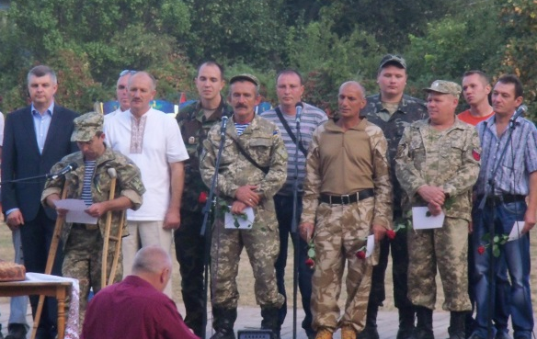
У бібліотеках району оформлені викладки літератури «Вісті з передової», на яких представлені найсвіжіші матеріали з періодичних видань «Хроніка війни. Останні події в зоні АТО», «Україна – єдина країна», «Не здолати Україну», «Пам’ятаймо імена Героїв». В бібліотеках району були організовані зустрічі з воїнами АТО «Народ мій є, народ мій завжди буде! Ніхто не переможе мій народ» (Софіївська СБ), «Тобі, Україно, життя віддаю, не край ми один захищаєм в бою, а всю Україну» (Петрівська СБ). Цікаво пройшла зустріч «Герої сучасної України» і в Жовтневій сільській бібліотеці. В Кам’янській СБ з великим успіхом відбулася акція «Вдячність» на якій було організовано збір коштів, подарунків та необхідних речей для наших воїнів.
В історії нашої держави є багато визначних дат, серед яких є, на жаль, і такі, що викликають сумні спогади та біль. 15 лютого започатковано Днем вшанування учасників бойових дій, які воювали на території інших держав. Щоб мати майбутнє, треба пам'ятати і шанувати своє минуле, яким би гірким воно не було, тому що пам'ять є зв'язуючим ланцюжком поколінь … Віддаючи данину пам’яті героям афганської війни у бібліотеках пройшли такі заходи: година патріотизму «Афганістан, ти в моєму серці» (Мар’ївська СБ), у Водимирівській сільській бібліотеці на урок мужності було запрошено воїна-афганця Чернишова О.В., який поділився спогадами про ту чужу війну. У Макортівській сільській бібліотеці проведено годину пам’яті «Відлуння афганських гір».
У центральній районній бібліотеці працівники відділу обслуговування організували зустріч з воїнами – учасниками бойових дій на територіях інших держав. До уваги присутніх була представлена портретна галерея воїнів – інтернаціоналістів нашого району, які проходили службу в Афганістані. Учні Софіївського професійного ліцею мали можливість поспілкуватися з воїнами-інтернаціоналістами, присутніми на цьому заході: Олександром Володимировичем Табацьким, Анатолієм Івановичем Бережним, Володимиром Олександровичем Яловим. Зі щемом і сумом лунали в тиші зали слова про ту далеку війну. Затамувавши подих, учні слухали розповідь афганців про те, як вони потрапили до чужої країни, що довелося пережити під час служби. Хоча й нелегко їм було згадувати ті часи, та на запитання учнів колишні воїни відповідали щиро і правдиво.
Неможливо переоцінити вклад ветеранів афганської війни у справу виховання підростаючого покоління. У цьому, мабуть, і полягає спадкоємність поколінь, коли власним досвідом, іноді гірким, навчають, радять та застерігають від ймовірних помилок. Цим героїчним відважним людям слід дякувати і бажати їм та всім нам, аби гірке минуле ніколи не повторилося.

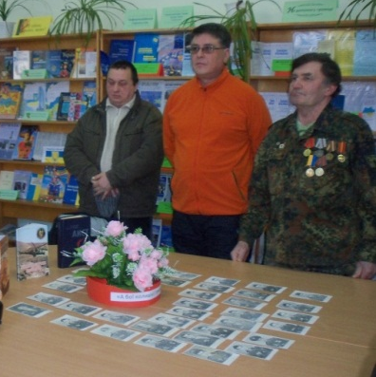

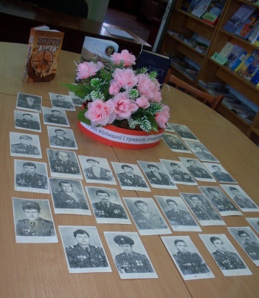

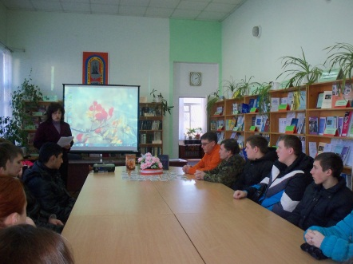

День 22 січня 1919 року ввійшов до національного календаря, як велике державне свято – День Соборності України. Саме тоді на площі перед Київською Софією відбулася подія, про яку мріяли покоління українських патріотів: на волелюбному зібранні було урочисто проголошено злуку Української народної республіки і Західноукраїнської народної республіки. Мабуть, не випадково вказаний день збігався з річницею історичного IV Універсалу Центральної Ради, згідно з яким УНР проголошувалась самостійною, незалежною державою. Отже, він мав стати днем подвійного всенародного свята – Незалежності й Соборності. Саме цій знаменній події і були присвячені історичні години, книжкові виставки, усні журнали , тематичні вечори, виховні години та флешмоби, які пройшли в Софіївській, Авдотівській, Ордо-Василівській, Мар’ївській, Девладівській сільських бібліотеках нашого району: «Соборність – єдність і сила держави», «У нас єдина держава, єдиний народ», «Україна соборна, моя гордість і слава», «Повік буде єдина, моя країна Україна», «Соборна мати Україна – одна на всіх, як оберіг», «Йде Україна світла, незалежна і синьо жовтий піднімає стяг», «В єднанні сила і снага, альтернативи вже нема». Софіївська центральна районна бібліотека взяла участь у районній акції «Ланцюг єднання», в якій учасники з’єдналися руками, утворивши живий ланцюг, тримаючи національну символіку.
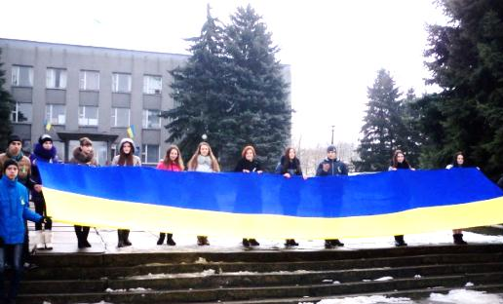
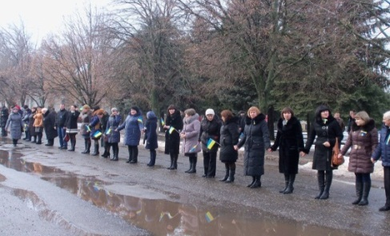

Історія українського народу першої половини ХХ сторіччя є доволі сумною. Багато горя довелося пережити українцям, скільки крові було пролито...Саме таким є День вшанування Героїв Крут.
До цієї дати проведено такі заходи: «Вони загинули, щоб жити» - під такою назвою в КЗ Софіївська ЦРБ було оформлено перегляд літератури. Година пам’яті та перегляд літератури «За волю України полягли її сини під Крутами» пройшли в Першотравенській СБ, інформина «Вони загинули за вільну Україну» - Володимирівська СБ, 5 хвилин історичної пам’яті «Герої мученики Крут» - Водянська СБ та Девладівська СБ.
Україна – наша земля, рідний край. Наша країна з багатовіковою історією, мальовничою природою, чарівною піснею, мудрими і талановитими людьми. 24 серпня, Україна відсвяткувала 24 річницю проголошення незалежності.
Бібліотеки району не залишились осторонь цього свята. Майже кожна бібліотека-філія відзначила це свято унікальним цікавим заходом, а то декількома.
Напередодні цього свята працівники відділу обслуговування Софіївської ЦРБ оформили виставку-інсталяцію «Це моя Україна – це моя Батьківщина», на якій було викладено книгами національний герб України. Також було проведено історичний екскурс «Вишнева моя Україна», оформлено книжково-інформаційну виставку «Моя квітуча, мила Україна, найкраща в світі дорога земля». Працівники Софіївської центральної районної бібліотеки взяли активну участь у районному святі, присвяченому Дню незалежності України, організувавши літературно-мистецьку виставку народних майстринь «Божа Матір нехай захищає наше небо й синів України», розробивши панно у вигляді квітучої кулі планети та оформивши книжково-ілюстративну виставку «Україно! Вірю в тебе, як в правду святую!».

Божа Матір нехай захищає
наше небо й синів України!

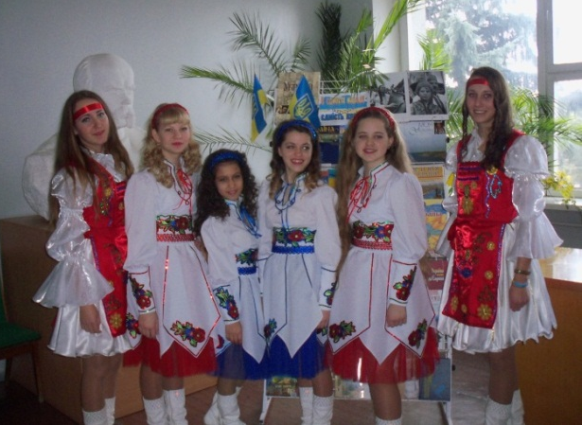
У Миколаївській СБ організовано свято «Є така держава Україна». Софіївська сільська бібліотека провела тематичний вечір «Україна – незалежна держава» та організувала книжкову виставку «Наш стяг – пшениця у степах під голубим сплетінням неба». В Авдотівській сільській бібліотеці спільно з працівниками клубу проведено тематичний вечір «Під синім небом України позолотилися жита».
До Дня прапора та Дня незалежності у Мар’ївській СБ організовано флешмоб «З жита та волошок наш прапор» та свято «Квітуй і слався, Україно, наша ненько золота». Патріотичну годину до Дня Незалежності «Йде Україна світла, незалежна і синьо-жовтий піднімає стяг» провели у Володимирівській сільській бібліотеці. У Девладівській бібліотеці спільно з Будинком культури було організовано літературно-музичний вечір «Квітуй, співоча Україно». Година патріотизму «У кожнім серці Україна, на сотні мрій, на сотні літ» відбулась у Мар’ївській сільській бібліотеці. Книжковий вернісаж «Допоки світить праведна зоря – шануймо рідну Україну» було розгорнуто у Сергіївській СБ.

Одним із основних завдань бібліотек району на виконання Програми правової освіти населення є популяризація правової літератури серед різних верств населення та надання допомоги користувачам в процесі реалізації конституційного права кожного громадянина України в вільному доступі до джерел офіційної правової інформації шляхом використання правової бази даних «Законодавство України», глобальної мережі Інтернет та забезпечення прозорості рішень місцевої влади та самоврядування в рамках діяльності публічних центрів регіональної інформації, а також створенні інформаційного орієнтиру у світі права і закону. Отже, бібліотеки всіма своїми формами і методами роботи мають сприяти розвитку правової освіти населення . В Софіївській центральній районній бібліотеці на допомогу правовій освіті населення було проведено цикл заходів: День інформації «Законодавство в Україні: реалії та перспективи», День періодики «Конституція – паспорт держави», експрес-інформина «Держава. Молодь. Закон», виставка-хроніка та коментований перегляд друкованих видань «Конституція України: минуле і сьогодення», до Всеукраїнського тижня права книжкова виставка правової інформації «Закон гарантує – держава забезпечує» та година правової інформації «Знання і повага прав людини – шлях до взаєморозуміння». Зустріч з юристом «Актуально! Важливо! Корисно!». В рамках роботи громадської приймальні з надання безоплатної правової допомоги Софіївського районного управління юстиції та роботи центру Правової інформації при бібліотеці організовано інформаційну годину про діяльність Міністерства юстиції України щодо спрощення реєстраційних послуг «Електронні сервіси – нові стандарти надання реєстраційних послуг». Усний журнал «До Конституції з повагою, до влади з надією» відбувся у Одо-Василівській СБ. Тематичний вечір «Конституція – серце моєї епохи» та годину спілкування «Твої права, твої обов’язки» провела Авдотівська СБ. Годину правових знань «Конституція України: права людини і громадянина» організовано у Володимирівській СБ.
У Петрівській СБ оформлено книжкову виставку-посилання «Знай закон замолоду» та проведено годину роздумів «Злочину можна було запобігти».

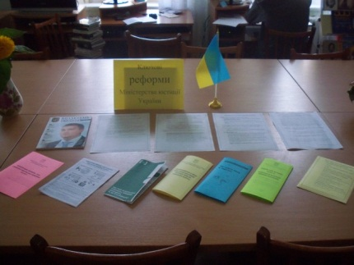

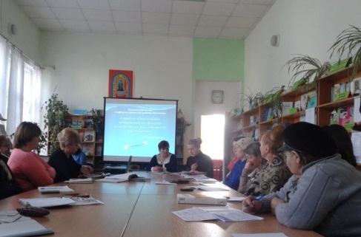

14 жовтня, на свято Покрови Пречистої Богородиці, в нашій державі відзначається День українського козацтва та День захисника Вітчизни. Козацтву належить особливе місце в історії України та в історичній пам'яті українського народу. Низка організованих та оформлених книжкових виставок, експозицій книг, літературних викладок, історичних колажів, віртуальних мандрівок відбулася у бібліотеках нашого району. Бібліотекарі ознайомили присутніх з художніми та документальними творами про українське козацтво, побут, звичаї та традиції та допомогли повніше розкрити сторінки історії українського козацтва, показати козаків, як воїнів-землеробів, наголосити на миролюбній місії українського народу. Андріївська СБ провела годину духовності «Народ мій є. В його гарячих жилах козацька кров пульсує і гуде», історичний урок «Україна – славний край козацький» відбувся у Мар’ївській СБ . Інформини «Учіться мудрості в батьків, а гопака у козаків» , «Історія Запорізьких козаків», «Лицарський дух козаків у художніх творах» провели Софіївська ЦРБ, Сергіївська та Ордо-Василівська СБ. Авдотівська СБ провела усний журнал «Україна – славний край козацький». Доброю традицією стало відзначення Дня козацтва у Володимирівській сільській бібліотеці. Спільно з Будинком культури, вже вкотре було організовано свято «Шляхами козацької слави». Під час свята присутні відвідали козацькі могили та поклали живі квіти. Не обійшлося і без козацької каші, яку приготували на козацькому вогнищі. Під час смакування каші, всі згадували перекази про козаків та рецепти українських страв. А турнір «А ну, який з тебе козак» показав, що у Володимирівці ростуть спритні, розумні козачата.
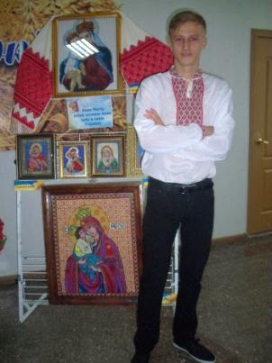

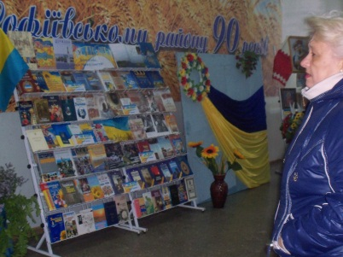

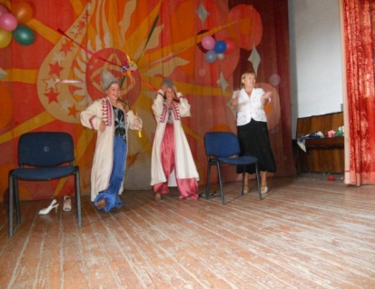

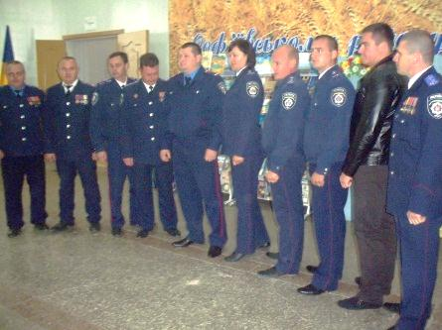

У XX сторіччі український народ пережив одну з найстрашніших трагедій у своїй історії – Голодомор. Україна, яка завжди годувала хлібом весь світ, зазнала масового голоду. Країна втратила тоді мільйони своїх дітей. Голодомор приніс багато горя.
Вісімдесят три роки минуло відтоді. Час лікує душевні рани, але рану в серці України загоїти неможливо.
З нагоди 83-ї річниці Голодомору 1932-1933 років протягом 2015 року в бібліотеках нашого району проводилася низка заходів: урок-реквієм «Горить свіча і хліб горить і пам'ять полум’ям тремтить» Софіївська сільська бібліотека, урок пам’яті «Розп’ятий на голод хліборобський народ» та «Голгофа народної смерті» - Нововасилівська та Петрівська СБ, година-вшанування «Вогонь скорботи в серці навіки» Ордо-Василівська СБ, години пам’яті «Людської пам’яті мости» та «Ще й досі блукають їх душі як тіні і хліба шукають по всій Україні» - Авдотівська та Мар’ївська сільські бібліотеки, тематичний урок «Без строку давності» Кам'янська СБ, урок пам’яті «Україна пам’ятає – світ визнає» та перегляд літератури «Скорботна свічка памяті святої» організувала Девладівська СБ, книжково-ілюстративна виставка та година скорботи «У пам’ять про скорботний 33 -й» «Минуле стукає в наші серця» - Мар’є-Дмитрівська СБ, година-реквієм та книжкова виставка-пам'ять «Україна в жаху заніміла, почувши правду про Голодомор» - Софіївська центральна районна бібліотека.
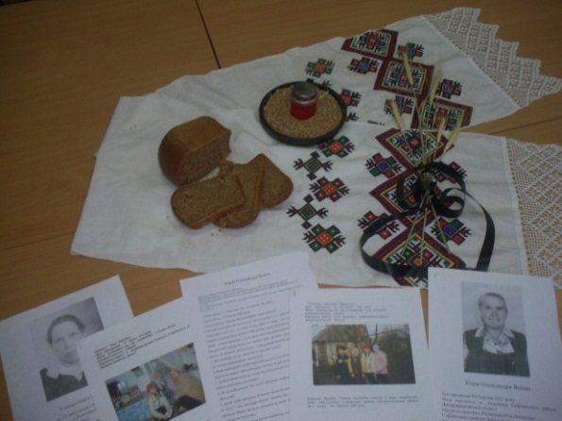
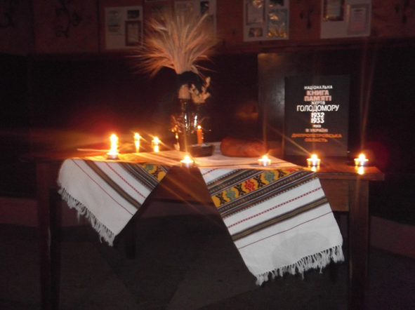

Вшанування жертв голодомору – це воскресіння нашої пам’яті. Пам‘ять про знищених і невинно убієнних має об’єднати у великій скорботі всіх, хто любить Україну, незалежно від національності і мови спілкування, віросповідання чи місця проживання – тобто весь український народ.
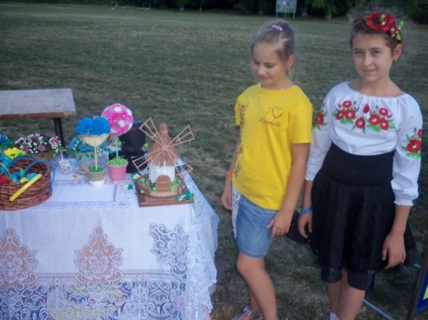
Щасливі ми, що народилися і живемо на такій чудовій мальовничій землі. Тут жили наші предки, живуть наші батьки, тут корінь українського народу, що сягає сивої давнини. Тому ми завжди повинні пам'ятати, звідки ми родом, де наше коріння, знати історію свого народу, його мову, звичаї, традиції та обряди.
Бібліотеки району роблять великий внесок в справу відродження, популяризації та розповсюдження українських звичаїв, обрядів, традицій шляхом організації книжково-ілюстративних виставок, переглядів літератури та проведення різноманітних масових заходів.
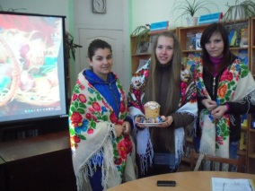
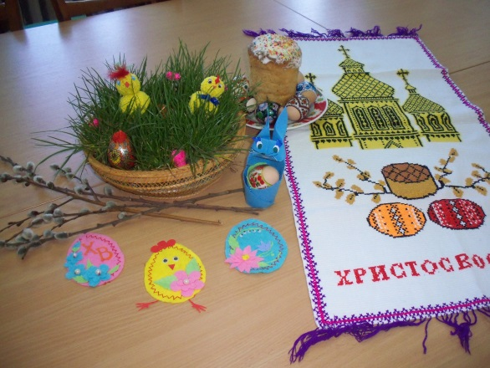
До великого християнського свята Великодня у Софіївській центральній районній бібліотеці було проведено народознавчу годину «Свято Великодньої писанки», а до Свята Івана Купала організовано відео хвилину «Купальські свята – це легенди». Спільно з школою у Девладівській сільській бібліотеці було організовано Музей одного дня за темою «Сорочку мама вишила мені». Учні ознайомилися з виставкою вишитих сорочок, однією з яких була сорочка, подарована читачкою бібліотеки, прослухали історію вишиванки, про орнамент і кольори, послухали вірші, пісні та перекази про вишиті сорочки. А під час уроку народознавства «Коса – дівоча краса» в Девладівській СБ було організовано конкурс на кращу заплетену косу. Присутні переглянули виставку матеріалів, з якої мали змогу дізнатися про модні зачіски та догляд за волоссям. Цикл заходів по народознавству пройшов у Петрівській сільській бібліотеці: парад вишиванок «У вишиванці – доля і життя мого народу», години спілкування «Українська пісня в житті і долі України», «Рушник і калина – символи України», «Звичаї та традиції нашого народу», уроки народознавства «Різдво на Україні» та «Ой не хилися калино…»
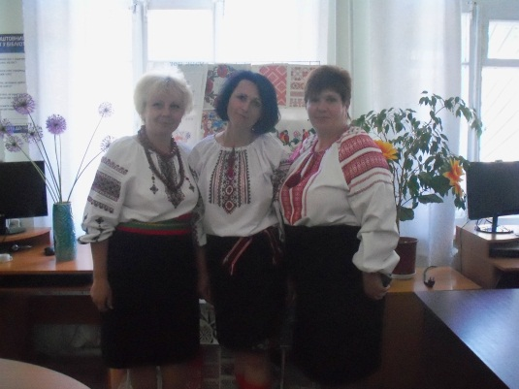

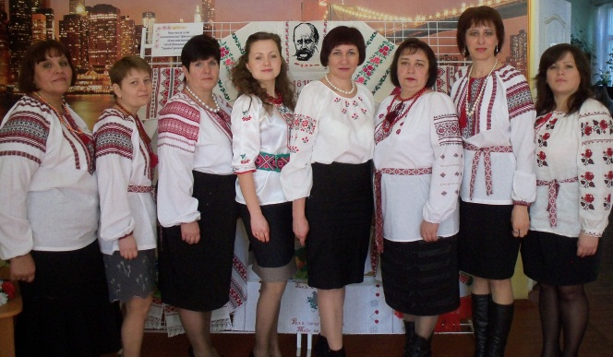

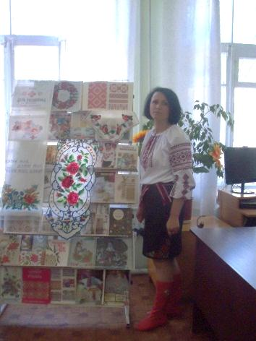

Комунальний заклад «Софіївська ЦРБ» оформив книжково-предметну виставку «Україна-вишивана» та взяв активну участь у Всеукраїнській акції «День вишиванки єднає українців: вишиванка – твій генетичний код».
Морально-етичне виховання – спільна діяльність бібліотеки, сім’ї, громадськості, що має на меті формування стійких моральних якостей, потреб, почуттів, навичок і поведінки на основі засвоєння ідеалів, норм і принципів моралі.
Бібліотеками Софіївського району постійно проводиться робота щодо профілактичної роботи по захисту суспільної моралі та моральних цінностей серед користувачів книгозбірень та жителів громади. До Дня людей похилого віку у Софіївській сільській бібліотеці було організовано вечір відпочинку «І наша молодість при нас – душа ж ніколи не старіє» та День подяки «Коли серця теплом зігріті» ,в який працівник бібліотеки завітала до літніх людей додому з привітаннями та подарунками, а в Мар'ївській СБ День людей похилого віку відзначили зустріччю «З добром і піснею до Вас».
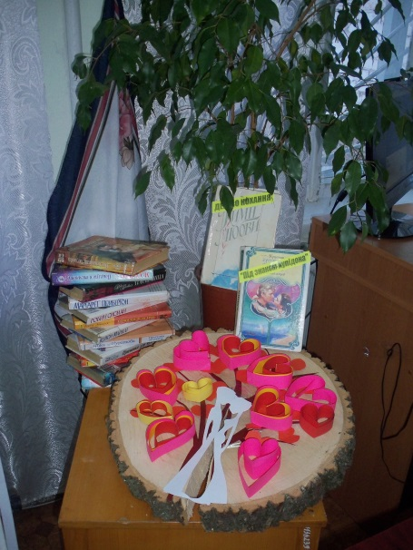
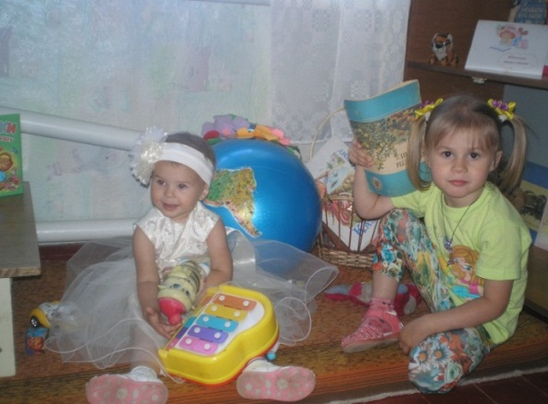
Також в Софіївській СБ було організовано літературний вечір «Єдине ціле – жінка і весна». До свята 8 Березня у Авдотівській сільській бібліотеці проведено тематичний вечір «Ця жінка виткана з любові і добра», а до Дня Матері – літературно-музичний вечір «Жінка - символ добра і краси». День сім’ї у Кам'янській СБ відзначили годиною спілкування «Все починається з родини». У Володимирівській СБ відбувся цикл заходів: виховна година «Хто творить добро, тому добро повертається сторицею», родинне свято «Мудра книга і сім’я – все в житті здолаю я», фотовиставка «Моя сім’я, моя родина в житті і долі України», на якій були розміщені фотографії з домашніх фотоальбомів. У Водянській СБ пройшов День бібліотеки «Бібліотека – територія знань, гарного настрою і розуму». На зустріч зібралися люди, які мають свої захоплення: вишивальниці, гаптувальниці, любителі тварин, поети-початківці та ін. Зустріч закінчилась згадкою про земляків-воїнів АТО. Присутні передали їм листи вдячності, а в небо на повітряних кульках запустили листи-побажання. У центрі уваги бібліотек сімейне виховання, родина, родинні зв’язки, сімейні традиції. Про сімейні цінності та про шану до старшого покоління йшлося в бесіді-пораді «Сім’ю згуртує мудрість книг» ( Петрівська СБ). У Макортівській СБ організовано День родини «З родини йде життя людини». Доброзичлива акція «Віддай людині крихітку себе» (до Дня людей похилого віку) пройшла у Сергіївській сільській бібліотеці.
Працівники Софіївської центральної районної бібліотек взяли активну участь у районному святі присвяченому Дню Матері. А День Святого Валентина у бібліотеці відбувся під кроною бібліотечного Дерева кохання «Під знаком Купідона». Великою полярністю серед відвідувачів користувався експрес-огляд періодичних видань «Єдине ціле – жінка і весна – найдосконаліше творіння світу» та виставка-діалог «Хай не міліє криниця доброти». Для людей з особливими потребами неодноразово проводилися заходи та були оформлені викладки літератури, огляди періодичних видань, виставки-поради та ін.: «Світ твоїх фантазій», «Зігрій теплом ветерана», «Вони знайшли себе в житті», «Поспішаймо робити добро», «Додалося сивини на скронях, а душі додалось сивини».
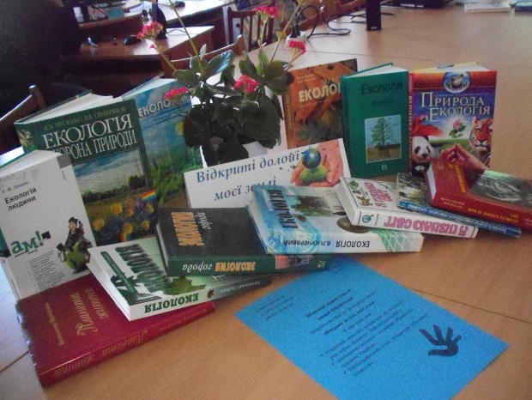
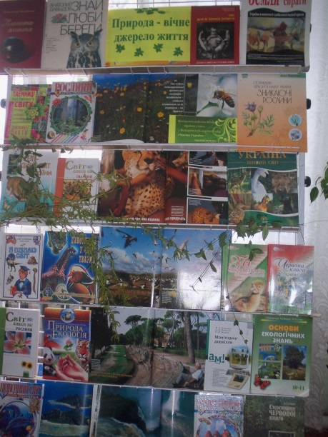
Еколого-просвітницька діяльність є одним з основних напрямків діяльності бібліотек району. Наші користувачі повинні рости з переконаннями, що людина й природа – неподільний живий організм, і якщо знищити хоч одну якусь частину, то загине все інше. Маючи таке багатство, таке чудо, як книга та інформація , бібліотеки просто не мають права не приділяти уваги екології і людині, не бути причиною поклику до її духовного відродження. Аналіз роботи бібліотек показує, що екологічному вихованню одні з них приділяють більше уваги, інші менше, але жодна не залишається байдужою до цієї теми. Бібліотеки в змозі виховувати екологічну культуру в читачів, прищеплювати їм відповідальність за екологічно чисте майбутнє й сприяти духовному зростанню особистості. В бібліотеках Софіївського району відбулися такі заходи: День періодики «Відкриті долоні моєї землі» (до Міжнародного Дня Землі), екологічна година «Послухай, як струмок дзвенить, як гомонить ліщина», книжково-ілюстративна виставка «Природа і ми», віртуальна година «Послухай музику Землі: в ній запах трав і сонця ласка» - Софіївська центральна районна бібліотека. Екологічно-пізнавальна година «Давайте почуємо голос Землі» відбулась у Нововасилівській СБ. День довкілля у Володимирівській СБ відзначили акцією по прибиранню парку в центрі села.
Чорнобиль…. Ця трагедія не тільки забрала життя та здоров’я тих, хто першим кинувся на боротьбу з лихом, вона і сьогодні нагадує про себе пустими населеними пунктами, землями, які на довгі роки виведені із господарського користування, тисячами скалічених душ. Увесь світ сколихнувся того трагічного дня – 26 квітня 1986 року, який назавжди увійшов в історію людства під назвою «Чорнобильська катастрофа». Проходять роки після аварії на ЧАЕС, а біль не вщухає, тривога не покидає людей. Ще довго ми будемо відчувати на собі наслідки трагедії, ще довго чутимемо її дзвони. Вони лунатимуть за тими, кого вже немає, кого не стане завтра, хто заплатив за чиюсь помилку своїм здоров’ям, життям. До цієї дати у Миколаївській СБ було оформлено виставку-застереження «Техногенні небезпеки» та проведено годину памяті «Гірчить Чорнобиль крізь роки, гірчить». У Ордо-Василівській сільській бібліотеці оформлено виставку-пам'ять «Залишиться у пам’яті у нас, як вічна рана цей страшний Чорнобиль». До Міжнародного Дня памяті Чорнобиля у Софіївській ЦРБ було оформлено книжково-фактографічну виставку-реквієм «Пропусти Чорнобиль крізь серце» та годину застереження «Веде Чорнобиль жертвам лік» (до Дня вшанування учасників ліквідації наслідків аварії на ЧАЕС).
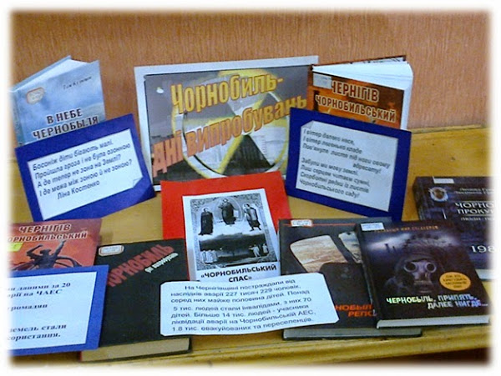
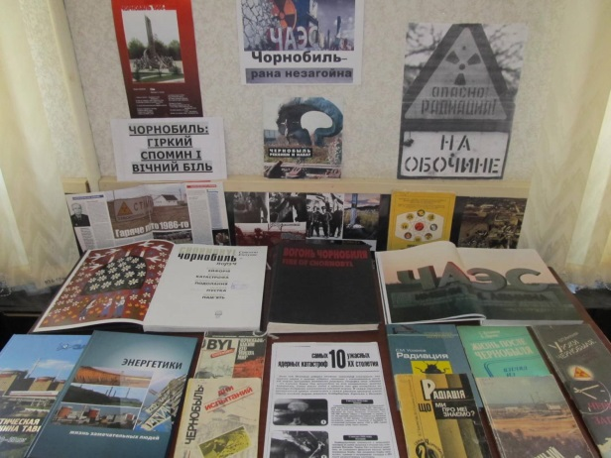

Працюючи в тісній координації з відділами у справах сім'ї , молоді та спорту райдержадміністрації, освіти, центром соціальної служби для молоді, навчальними закладами та просвітницькими організаціями району по виконанню комплексних заходів державної молодіжної політики в Україні "Молодь України", публічні бібліотеки в звітному році спрямовували свою роботу на формування правової культури, утвердження здорового способу життя.
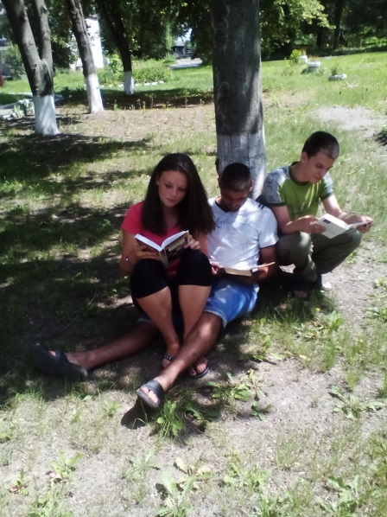
Чимало зусиль докладають бібліотечні працівники для поширення в молодіжному середовищі літератури, спрямованої на популяризацію здорового способу життя, попередження і подолання наркоманії, алкоголізму, ВІЛ/СНІДу. Ці заходи носять інформаційний, пізнавальний та дискусійний характер. Під час їх проведення молодь має можливість висловити свою думку, поставити запитання і отримати відповіді на них. Популяризуючи літературу про здоровий і безпечний спосіб життя працівники бібліотек відшукують нові, неординарні форми роботи, тим самим зацікавлюючи користувачів. У Софіївській сільській бібліотеці організовано відверту розмову «Небезпечних доз не буває» та годину здоров’я «Геть паління! Ми – здорове покоління». В Андріївській СБ проведено бесіду «Наркотики: міфи і дійсність». Години спілкування «Зупиніть туберкульоз, поки він не зупинив мене» ( Ордо-Василівська СБ), «Твоє життя – твій вибір» (Жовтянська СБ) та «Ти і шкідливі звички» (Авдотівська СБ). Розважальна гра «Нумо хлопці і дівчата», конкурс «Хто спритніший» та «Каша з топора» відбулися у Мар’ївській СБ. У Володимирівській СБ відбулися бесіди-дискусії «Здоров’я не купити за гроші. Його не знайдеш на дорозі», «Злі звички від себе жени, тоді здоровим будеш ти», урок здоров’я «Його ім’я – підступний СНІД». Активна робота по популяризації здорового способу життя проводилася і в Петрівській сільській бібліотеці: постійно діюча книжкова виставка-роздум «СНІД: знати, щоби жити», усний журнал для юнацтва «Зроби свій вибір: здоров’я чи примарна насолода». Перегляд літератури «Туберкульоз загрожує людству» було оформлено у Макортівській СБ. У Софіївській ЦРБ до Міжнародного Дня боротьби з туберкульозом оформлено виставку-застереження та проведено експрес інформину «Туберкульоз не відступає!»
Відзначення Дня Європи в Україні - це важливий крок у зміцненні самоідентифікації України як європейської держави, причетної до традицій і цінностей Європи. З нагоди святкування Дня Європи в Україні бібліотечні працівники району спільно з громадськими організаціями, товариствами, педагогічними колективами шкіл організували і провели різноманітні масові заходи: Софіївська ЦРБ – віртуальний географічний круїз «Країнами Євросоюзу», годину цікавих повідомлень «Сучасне обличчя Європи», європейський інформаційний ярмарок «Європа – Україна: перспективи співпраці», інформину «Польща далека і близька». У Авдотівській, Водянській, Миколаївській СБ оформлено книжкові виставки «Рік Європи в Україні» та «Панорама подій».
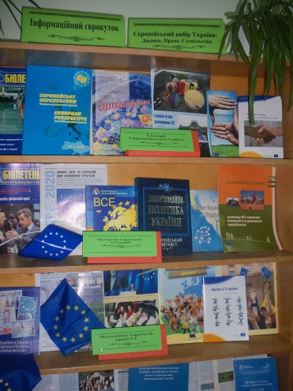
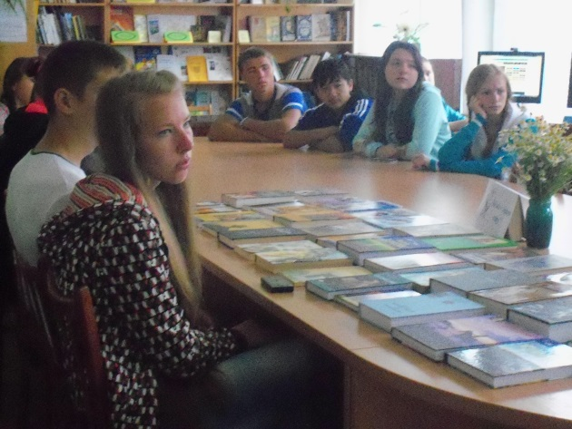

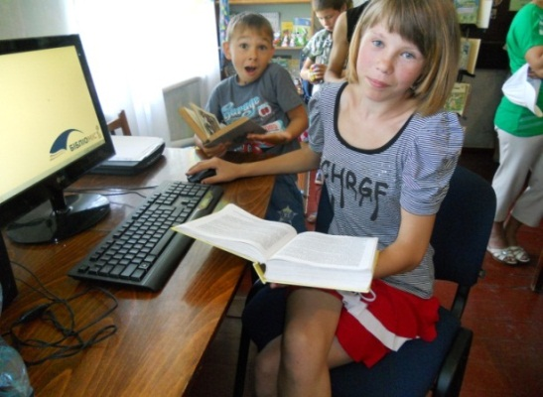
21 лютого традиційно всі бібліотеки України святкують Міжнародний день рідної мови. В усіх бібліотечних закладах району для користувачів різних вікових категорій організовано: ілюстровані книжкові виставки–знайомства, огляди літератури, уроки мовознавства, мовознавчі години, мовні вернісажі тощо: «Дихати рідною мовою», «Батьківщина. Мати. Мова. Три цілющих слова», «Мова ДНК нації», «Вертайсь рідна мово у душу народу» (Вишнева, Жовтнева та Володимирівська СБ), «Із слова починається людина, із мови починається народ» (Девладівська СБ), «Читаємо вірші про мову» (Макортівська СБ), відкритий перегляд літератури «Живої мови чарування» організувала Софіївська ЦРБ.
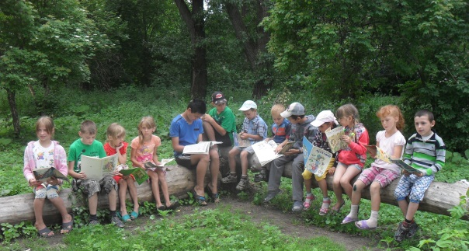
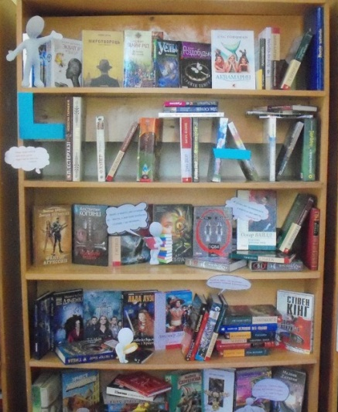
Популяризація української книги і читання є одним з основних напрямків діяльності бібліотек району. Зростання інтересу до української літератури з боку користувачів обумовлене прагненням отримати знання та бажанням стати національно свідомою людиною. Збільшується популярність творів сучасних авторів, а також письменників діаспори. Популяризація української книги у бібліотеках розпочинається з традиційних наочних форм: виставок та переглядів української художньої літератури і нових надходжень. Роль книги у житті людини важко переоцінити. Одним з головних засобів виховання духовної культури особистості людини є його активне залучення до читання. Бібліотекарі пропонували різноманітні заходи на підтримку підвищення статусу книги, а особливо в літній період. На підтримку читання у Софіївській ЦРБ було організовано ряд заходів: книжково-ілюстративна виставка «Відкриваючи книгу – відкриваємо світ», виставка-інсталяція «Книжковий пляж», книжкова виставка-рекомендація «Для справжніх книгогризів» (на допомогу шкільній програмі), книжкова виставка-рекомендація «Книжкові викрутаси», День нової книги «Нові книги! Нові герої! Нові імена!» та «Читання для гурманів». У Сергіївській сільській бібліотеці проведено акцію «Читай як я, читай краще мене!» (до Всеукраїнського тижня дитячого та юнацького читання).
Прекрасна земля України виростила багатьох великих людей. Багатьом синам і донькам вона дала свою життєстверджуючу силу.
До ювілейних літературних дат проведено:
До 225-річчя від дня народження П.П.Гулака-Артемовського у Софіївській центральній районній бібліотеці проведено інформину «Україна в душі і в творах».
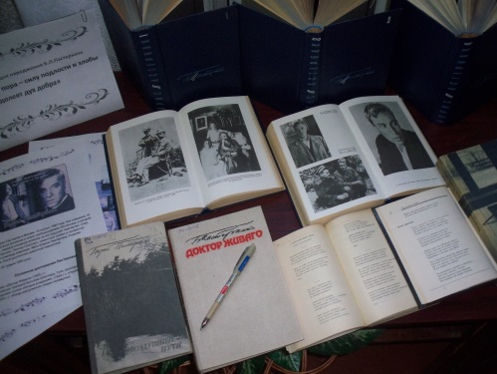
До 125 річчя від дня народження Бориса Пастернака в ЦРБ оформлено виставку-портрет «Верю я, придет пора - силу подлости и злобы одолеет дух добра», а до 110-річчя від дня народження Уласа Самчука виставку –портрет та хвилину творчості«У тебе хрест предтечі вільної землі».
До 120 річниці від дня народження відомого українського поета М.Рильського були приурочені: експрес-повідомлення та перегляд літератури «Володар слів ясних і мудрих» - Нововасилівська СБ, «Душа покликана трудитись» - Ордо-Василівська СБ, експрес-інформація «Нове життя нового прагне слова» - Софіївська ЦРБ.
Ліна Костенко належить до плеяди найталановитіших із шестидесятників, які під час "хрущовської відлиги" сказали своє вагоме "ні" тоталітарному режимові, що впродовж десятків років тримав в оковах покори українське слово.
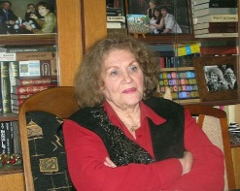
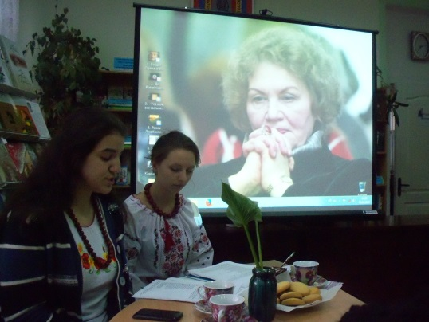
Ліна Костенко - глибоко сучасна, глибоко українська поетеса. І сьогодні її зоря сяє гордо і чисто, на поетичному небосхилі України, якій офірує своє серце, душу і великий талант. Відзначення ювілейної дати поетеси у бібліотеках району відзначили комплексом заходів: година поезії «Від сонця до книги, від книги до сонця». Цікаво пройшло засідання літературно-музичної вітальні «В її віршах історія народу, його щасливі і тривожні дні» в центральній бібліотеці. Захід відбувся спільно з Софіївською ЗОШ№1. Поетична година «О, скільки слів, о скільки снів мені наснилось» проведена в Нововасилівській СБ. В Макортівській сільській бібліотеці було організовано поетичну годину «Жіноча поезія Ліни Костенко». Година поезії «Ліна Костенко. Акварелі слова» відбулася в Сергіївській СБ.
До 150- річчя А.Шептицького, митрополита Української греко-католицької церкви в ЦРБ проведено інформ-ревю «Духовний пророк нації».
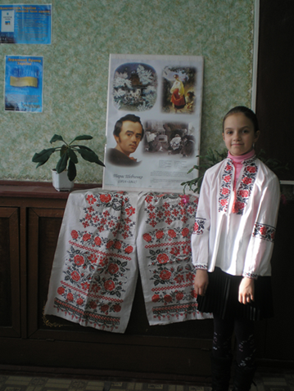
До 201-річниці від дня народження Тараса Шевченка в бібліотеках району проведено: усний журнал «Вітрами й сонцем бог мій шлях намітив» та тематична поличка «Заповіт Шевченка мовами Європи» - Миколаївська СБ, година поезії «І мене в сім’ї великій» та огляд літератури «Безсмертна спадщина людського генію» -_Авдотівська СБ.
До ювілейних річниць від дня народження письменників Дніпропетровщини Віктора Веретенникова та Григорія Гусейнова у ЦРБ відбулась інформина «Відчути хвилю, яка народжується в глибинах» і відеохвилина «Знать від Бога і голос твій і ті слова ідуть меж люди». У Першотравенській СБ організовано обговорення книг «Людські долі у творах Віктора Веретенникова» та літературна година «Криворіжжя літературне» (Г.Гусейнов).
Відзначили в бібліотеках району заходами дати таких письменників як: М.Зощенко(120- років від дня народження), В.Винниченка (135-річчя від дня народженя), О.Забужко (55 –річчя), І.Карпенка-Карого (170- річчя), С.Єсеніна, І.Буніна, Б.Олійника. М.Старицького та ін.
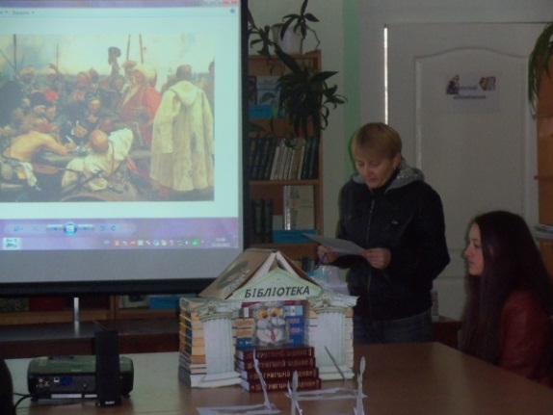
До відзначення 160- річчя від дня народження видатного історика, дослідника, письменника Дмитра Івановича Яворницького у бібліотеках району було приурочено цикл заходів. Відео подорож «Стежками Дмитра Яворницького», інтернет-година та книжково-ілюстративна виставка «Літописець козацької слави», історичний урок «Погостини у козацького батька» організувала Софіївська ЦРБ. В Мколаївській сільській бібліотеці проведено усний журнал «Я для тебе, Вкраїно, віддам серце і душу». Інформина «Запорізький характерник – Дмитро Яворницький» відбулася в Девладівській СБ.
До 200- річчя з дня народження автора національного гімну М.Вербицького в ЦРБ організовано мультимедійну відео презентацію «Живе України і слава і воля», відео перегляд «М.Вербицький – автор українського гімну» - Софіївська СБ, інформина «Вербицький – творець українського гімну» - Девладівська СБ.
Бібліотечні працівники в своїй роботі застосовують нові, нетрадиційні форми популяризації української літератури. Велику увагу привернула коктейль-презентація «Пророчий дарунок письменників-фантастів» у районній бібліотеці, де були представлені книги Марини і Сергія Дяченків.
У бібліотеках проводяться заходи, що традиційно орієнтовані на співпрацю з місцевими літераторами, зокрема прем’єри книг місцевих авторів, на які як правило запрошуються самі письменники. Використовуючи увесь комплекс заходів з популяризації української книги, бібліотечні працівники сприяють активному відвідуванню бібліотек, пробуджують зацікавленість читачів до сучасної української літератури, сприяють підвищенню іміджу книгозбірень.
В жовтні працівники ЦРБ провели презентацію збірки місцевої поетеси Ніни Комісар «Мій васильковий світ». Це було справжнє літературне дійство. Поетична спадщина самодіяльної поетеси не залишили байдужим нікого з присутніх в залі.
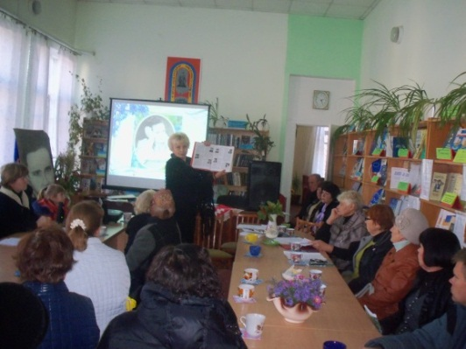
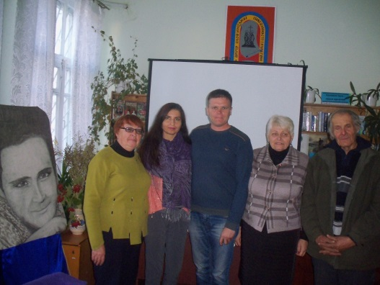

Клуби за інтересами.
Щоб привернути увагу читацького активу, жителів району в Софіївській ЦРБ багато років поспіль працюють літературно-мистецький салон «Натхнення», жіночий клуб «Гармонія» та молодіжний клуб «Пульс». Під час робочих засідань, літературних вечорів та презентацій учасників та гостей літературного об’єднання “Натхнення” хвилюють та тримають в прекрасному полоні живі літературні знахідки, творчі доробки. Справжньою подією для любителів поезії та літературного слова була літературно-музична вітальня «В її віршах історія народу, його щасливі і тривожні дні» до 85 –річчя до дня народження Ліни Костенко та літературне кавування «Симфонія рідної землі» на якому згадували творчість письменників рідного краю.
Липневими днями в центральній районній бібліотеці відбулось засідання жіночого клубу «Гармонія» - вечір відпочинку «Мамині рушники – лебеді білокрилі». На зустріч до бібліотеки, відклавши всі свої домашні турботи, жінки, члени клубу і гості прийшли відпочити, доторкнутись серцем до прекрасного народного мистецтва вишивки, поринути в чарівність українського слова і пісні, українських звичаїв і традицій.

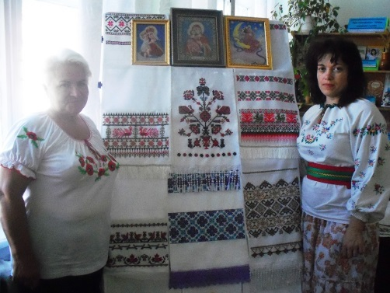

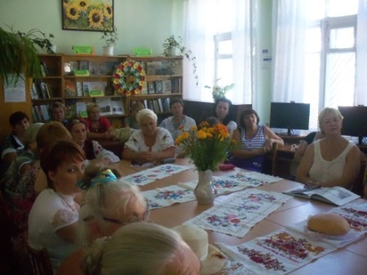

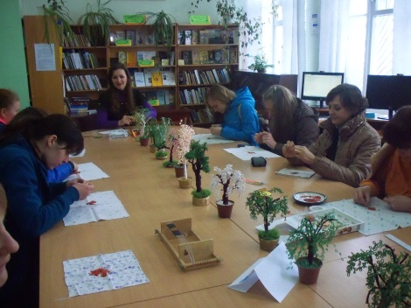

На засіданні молодіжного клубу «Пульс» Літературна кав’ярня «LITTERA» були присутні всі, хто не байдужий до поезії . Члени клубу зібралися, щоб почути не тільки тих, хто любить вірші,а й поговорити взагалі про поезію… Друге засідання творча майстерня «На-вчись!» було приурочене майстер-класу для бажаючих навчитися працювати з бісером. Цікаво провела майстер–клас викладач районного Будинку школяра, керівник гуртка «Весела бісеринка» Оксана Василівна Омельченко.
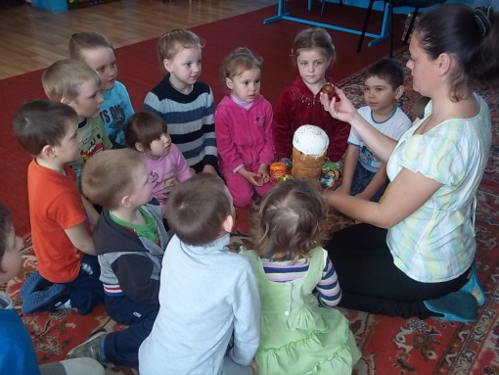
При Девладівській СБ вже багато років поспіль діє клуб за інтересами «Джерельце» , мета якого розширити знання дітей про рідну природу, навчити їх любити і захищати, оберігати навколишній світ. В Ново-Василівській сільській бібліотеці продовжує діяти клуб за інтересами – «Берегиня». У Веселопільській СБ працює клуб «Знай, люби, бережи» направлений на сприяння, збереження й популяризації краєзнавчої інформації.
При Петрівській СБ продовжувало діяти читацьке об’єднання «Троянда», яке допомагає духовному і культурному збагаченню місцевої громади.
При КЗ «Софіївська районна дитяча бібліотека» діє екологічний клуб «Паросток». Основне спрямування клубу – прищепити читачам дитячої бібліотеки відповідальність за наше екологічне майбутнє, сприяти вихованню екологічної культури, зростанню екологічної особистості.
Сьогодні значення бібліотеки як осередку культури, центру спілкування та інформації стає дедалі важливішим. В останні роки багато говорять і пишуть про те, якою має бути сучасна бібліотека. Практика показує, що погляд на бібліотеку тільки як на інформаційний центр вузький і однобокий. Насправді її можливості набагато ширші. Все частіше бібліотеки стають центрами суспільного і культурного життя населення , успішно сприяючи популяризації книги та поширенню читання. У зв'язку з цим значно зростає роль дозвіллєвої функції бібліотеки. Творчі аматорські об'єднання читачів міцно увійшли в практику бібліотечної роботи в Софіївському районі. Їх популярність і життєздатність визначається не якоюсь особливою темою або надзавданням, а головним чином атмосферою. Вільне, невимушене спілкування є дуже корисним для людей. Кожне засідання – це і змістовний відпочинок, і задушевне спілкування .
Всі клуби гуртують людей різних за віком, освітою, професією, культурним рівнем, які мають спільні цілі – самовдосконалення і самоосвіту, духовний розвиток особистості, прагнення виявити себе, реалізувати свій творчий потенціал і просто поспілкуватися. Читацькі об’єднання в бібліотеках завжди були і залишаються сьогодні однією з цікавих та актуальних форм їхньої діяльності.

10. Програмно-проектна
діяльність бібліотек

Зробити бібліотеку яскравою, справити враження на сучасного користувача, показати нестандартний зміст і форму, внести ауру новизни – завдання не з легких. Саме проектна діяльність сприяє модернізації системи інформаційно-бібліотечного обслуговування користувачів бібліотечних закладів району, стимулює фахівців шукати нетрадиційні підходи в усьому спектрі діяльності бібліотек.
З початку року бібліотеки району активно включились в реалізацію регіонального проекту бібліотек Дніпропетровщини «Читаємо разом» «Пам’ять нескінчена книга». В ході реалізації якої значно активізувалась робота по популяризації видань про події Другої світової війни. Заходи організовані нашими книгозбірнями по відзначенню Дня пам’яті та примирення і Дня Перемоги набули нового змісту, допомогли усвідомити, що мир, спокій і злагода в державі – це найголовнішого в такий неспокійний час.
Протягом року бібліотеки працювали також над втіленням цільових комплексних програм з різних аспектів і напрямків діяльності бібліотек. Першотравенською сільською бібліотекою розроблено цільову комплексну програму «Куди б мене дорога не вела, думки мої із рідною землею» на 2015-2016 рр. Мар’є-Дмитрівська сільська бібліотека вивчала історію рідного села та популяризувала літературу краєзнавчого змісту за програмою «Кращого краю за рідний не маю». Водянська і Андріївська сільські бібліотеки приділяють особливу увагу проблемам сімейного виховання і працювали за програмами «Щоб не згасло родинне вогнище» (Водянська СБ) та «Родину згуртувати допоможе мудрість книг» (Андріївська СБ). Працюючи над виконанням програм, бібліотеки співпрацювали з місцевими органами влади, школами, ФАПом, сільським клубом, громадськістю для того, щоб визначити коло сімей, що читають в бібліотеках, залучити нові до сімейного читання, проведення різноманітних масових заходів, викликати інтерес до спільного читання, спільної творчості та інтелектуальної діяльності , до різноманітних знань з використанням книги.
У цих бібліотеках створено умови для читання , як дорослим так і дітям. Для зручності читачам вміло розставлений книжковий фонд, зони для ігор і відпочинку. На протязі року діяли книжкові виставки, тематичні викладки літератури: «Улюблені книги моїх батьків», «Батьківський всеобуч», «Педагогіка на кожний день», «Всією сім’єю до бібліотеки», «Діти дорослішають – якими вони бачать себе і нас».

11. Спеціалізація і профілювання
бібліотек

Модернізація, вдосконалення діяльності є для бібліотек процесом постійним. В останні роки бібліотеки Софіївського району пристосувались до нових вимог часу і змогли вижити тільки завдяки тому, що стали орієнтуватись на потреби користувачів, шукаючи своє місце на ринку послуг.
Одним із таких нових орієнтирів є спеціалізація і профілювання бібліотек, що відкриває перспективи для формування сучасного образу бібліотеки в інформаційному просторі району.
Наприклад, так сталося, що з тих чи інших причин в населених пунктах Миколаївка і Жовтневе перестали функціонувати заклади клубного типу і Жовтнева та Миколаївська сільські бібліотеки зайняли свої ніші, стали працювати як центри культури і дозвілля, забезпечуючи проведення змістовного дозвілля населення сільських громад.
В центральній районній бібліотеці діє Центр правової інформації. Основним завданням якого є розширення можливостей вільного доступу громадян до інформації правового характеру та удосконалення процесів обслуговування користувачів правовими ресурсами на основі використання як традиційних, так і нових бібліотечно-інформаційних технологій.
Першотравенська, Мар’є-Дмитрівська, Сергіївська сільські бібліотеки працюють як центри краєзнавства - ведуть цікаву пошукову роботу, дбайливо збирають і систематизують матеріали, проводять змістовну роботу по популяризації літератури про рідний край.
В комунальному закладі «Петрівська сільська бібліотека» створено українську світлицю, яка з роками перетворилась в справжній музей історії села.
Андріївська сільська бібліотека працює як бібліотека сімейного читання, Вишнева сільська бібліотека - центр розвитку дитячої і юнацької творчості , сприяє гармонійному духовному, естетичному, інтелектуальному, розкриттю творчих здібностей і можливостей користувачів бібліотеки.
Останнім часом особливо гострою стала необхідність підвищення у жителів громади екологічної культури, екологічного мислення, виховання любові до природи. В зоні уваги Девладівської сільської бібліотеки як центру екологічного краєзнавства- екологічні проблеми рідного краю та сприяння щоденного свідомого відношення до проблем охорони навколишнього середовища.
Спеціалізація і профілювання–основа підвищення конкурентоспроможності бібліотек на ринку інформаційно-культурних послуг, підвищення креативності персоналу бібліотечних працівників району розвитку їх творчого потенціалу.

12. Рекламно-іміджева діяльність

Працівники бібліотек району усвідомлюють важливість і необхідність активних дій по формуванню та підтримці позитивного, привабливого іміджу бібліотечних закладів, закріпленню їх престижу серед громадськості та влади, створенню тісних партнерських зв’язків із соціальними партнерами. Реклама органічно увійшла в життя бібліотек району і стала одним з провідних напрямків їх діяльності.
На імідж бібліотек позитивно впливають виробничі контакти з місцевою владою, громадськими організаціями, керівниками бізнесу. Успішно працюють в цьому напрямку центральна районна і районна дитяча бібліотеки, Софіївська, Жовтнева, та Вишнева сільські бібліотеки. Працівники бібліотек повідомляють відділ культури та відділ внутрішньої політики РДА про плани масових заходів, сільські бібліотеки – сільські ради.
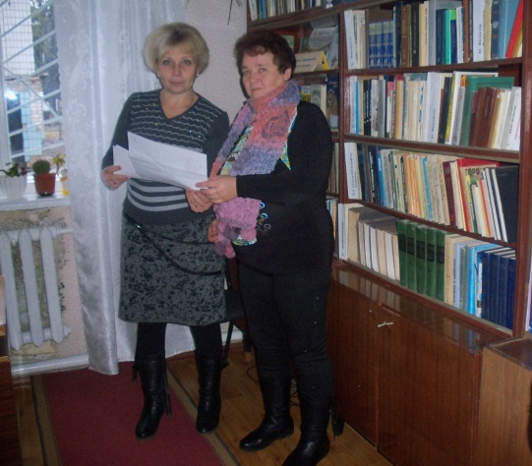
Велике значення для реклами бібліотек має їх зовнішній вигляд та оформлення рекламних зон. Прикладають багато зусиль для облаштування зовнішнього вигляду Девладівська сільська бібліотека, центральна та дитяча районні бібліотеки. В усіх бібліотеках району оформлено стенди про бібліотечні послуги, куточки інформації про роботу установ «Для вас, користувачі», «Бібліотека інформує».
Позитивному іміджу закладів сприяють візуально привабливі інформаційно насичені інтер’єри. Працівники бібліотек постійно працюють над удосконаленням використання бібліотечного простору – для створення привабливого внутрішнього інтер’єру, зон відпочинку для читачів, облаштування вільного доступу до фондів, пошуку та отримання інформації. Організації бібліотечного простору приділяють велику увагу Вишнева, Софіївська, Новоюлівська сільські бібліотеки.
Формуванню позитивного іміджу бібліотек також сприяє організація і оформлення книжкових виставок, рекламних стендів, фотоальбомів, створення портфоліо. Книжкові виставки, перегляди літератури привертають увагу користувачів до колекцій, наочних документальних матеріалів, альбомів, чим активізують використання бібліотечного фонду. Цікавою в цьому напрямку є діяльність Миколаївської, Вишневої, Ордо-Василівської, Водянської сільських бібліотек. В цьому році всі працівники бібліотек працювали над створенням власних портфоліо.

Для реклами бібліотек та їх послуг велике значення має друкована продукція – рекомендаційні списки, буклети, путівники та інше. Ознайомлення із зразками друкованої продукції публічних бібліотек району за 2015 рік засвідчує певне розширення видового спектру видань, зростання якості дизайну, вмотивованості та адресності їх створення. Це, в першу чергу, стосується видань Вишневої, Ордо-Василівської, Андріївської сільських та центральної районної та районної дитячої бібліотек. Відчутні зрушення у цій справі у Кам’янської, Веселопільській та Мар’ївській сільських бібліотеках.
Відрадно, що видавнича продукція у цих бібліотеках планується, як правило, з урахуванням специфіки населених пунктів, потреб користувачів, напрямків діяльності, що потребують особливої уваги.

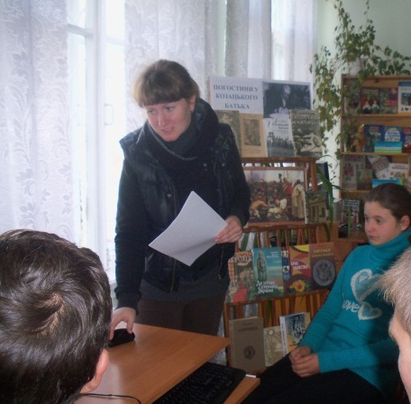
Бібліотечними закладами району все ширше використовуються можливості комп’ютерної техніки. Завдяки цьому Софіївською районною, Миколаївською та Вишневою сільськими бібліотеками видано матеріали про свої бібліотеки. Жовтнева, Андріївська сільські бібліотеки видавали закладки, буклети, запрошення на масові заходи, пам’ятки користувача та інше. Центральна районна бібліотека постійно рекламує свою діяльність, випускаючи різноманітну рекламну продукцію - флаєри, буклети, емблеми, пам’ятки, оголошення про масові заходи.
Протягом року інформація про діяльність бібліотек району висвітлювалась на сторінках місцевої газети «Вісті Софіївщини», було опубліковано 30 матеріалів.
Бібліотечна реклама - не данина моді, це свідчення того, що бібліотека зорієнтована на людину. Реклама наближає бібліотеку, а значить, і книгу до читача, сприяє створенню приємного бібліотечного середовища .
Досить розповсюдженою формою залучення до бібліотеки користувачів, і одночасно її рекламою, є клуби за інтересами. В районі активно працює 14 читацьких об’єднань. Постійне проведення літературних, історичних, краєзнавчих заходів, інформація про знаменні і пам’ятні дати року – все це є ефективною рекламою бібліотеки. Часто бібліотечні працівники відгукуються на прохання користувачів висвітлювати ту чи іншу тему.
Святкування Всеукраїнського дня бібліотек сприяє урізноманітненню реклами бібліотек району. З метою привернення уваги громади в усіх книгозбірнях проводяться Дні відкритих дверей, свята книги, тижні бібліотек та ін.
Практикується і така форма як звіти перед громадою та користувачами.
(Фото ЦРБ)
Щорічно директор КЗ «Софіївська центральна районна бібліотека» звітує про проведену роботу перед місцевою владою на сесії районної ради, випускається та розповсюджується друкований звіт «Крокуємо по життю з книгою та бібліотекою», який коротко містить основну інформацію про роботу бібліотек у звітному році. Працівники сільських бібліотек також звітуються про роботу за рік на сесіях сільських рад.
Імідж сучасної бібліотеки пов’язаний з використанням комп’ютерних технологій. Про це свідчить збільшення та зміна категорій складу користувачів центральної районної та районної дитячої, Вишневої та Софіївської сільських бібліотек, де є доступ до Інтернету.
Працівники бібліотечних закладів усвідомлюють, що треба змінювати форми і методи роботи. Ордо-Василівська, Кам’янська, Мар’ївська бібліотеки використовують для реклами бібліотек та їх послуг мобільний зв’язок, видають буклети, рекомендаційні списки літератури для повідомлення про надходження нової літератури, наявність того чи іншого видання, дати проведення масових заходів, нагадування про терміни повернення книг.
Бібліотеки району, цілеспрямовано формуючи сучасний імідж, досягли позитивного ставлення до них з боку владних структур усіх рівнів. Налагоджені та підтримуються стосунки з соціальними партнерами - громадськими організаціями, підприємствами, культосвітніми та навчальними закладами.
Разом з тим, у роботі бібліотечних закладів району з формування позитивного іміджу є проблеми. Незадовільним є поповнення книжкових фондів, мале забезпечення комп’ютерною та множильною технікою, слабка ще матеріальна база сільських бібліотек. Бібліотеки також мають дбати про урізноманітнення форм рекламної діяльності.
Одним з важливих питань у роботі бібліотек району був пошук нових підходів до вирішення проблем інформаційного забезпечення користувачів, створення соціокультурного середовища для розвитку місцевих громад.

13. Бібліотечна інноватика

Бібліотекарі Софіївщини спрямовують діяльність своїх книгозбірень на запровадження сучасних інноваційних ідей для того, щоб їхні заклади відповідали зростаючим вимогам сьогодення, потребам користувачів. Інноваційна діяльність бібліотеки – це діяльність, яка направлена на її якісні зміни, що відповідають потребам часу і реалізуються з новим змістом.
Враховуючи виклики сьогодення бібліотечні працівники району намагаються використовувати у своїй діяльності сучасні й різноманітні форми роботи, здатні привернути до себе увагу користувачів. До таких належать флешмоби, вуличні акції: «Йде Україна світом і синьо-жовтий підіймає стяг» (Мра’ївська сільська бібліотека), «Миру, спокою і гарного настрою усім» (Водянська сільська бібліотека), «Україна понад усе» (Жовтнева, Першотравенська сільські бібліотеки), «Твоя держава Україна» (Миколаївська, Жовтнева сільські бібліотеки). Такі заходи особливо подобаються молоді і дітям. Адже їх основна мета – згуртування користувачів бібліотеки, які, як одна сім’я, виконують спільні дії.
На громадськість селища Софіївка справив велике враження парад вишиванок «У вишиванці - доля мого народу», влаштований бібліотечною спільнотою в День вишиванки 21 травня.

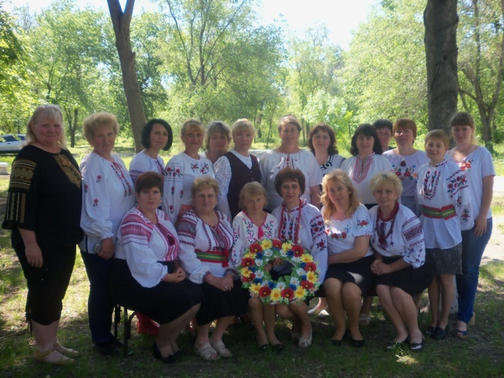

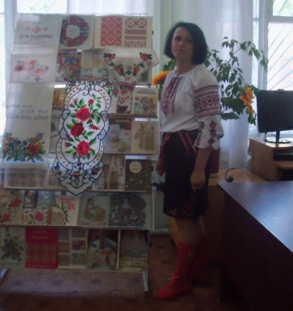

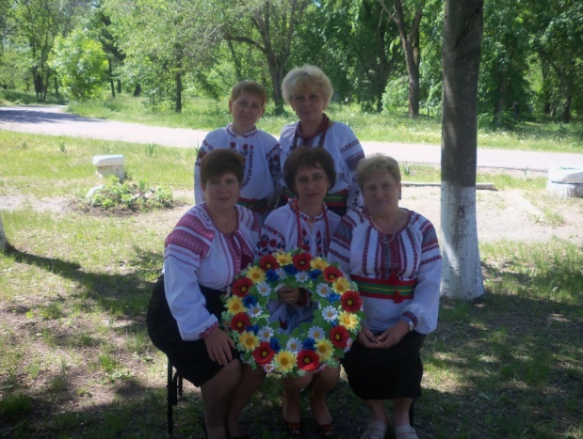

Рекламі бібліотеки і читання сприяла акція «Вулиця читаючих людей» організована Жовтневою сільською бібліотекою.
В практику роботи увійшли нові форми роботи сучасних бібліотек: віртуальні виставки, айстопери, бук трейлери, літературні, правознавчі лото, квести, інтелектуальні ігри, уроки Hand Made .
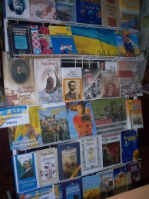
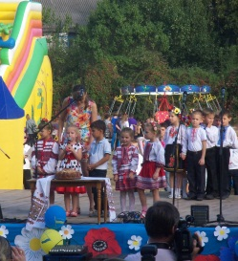
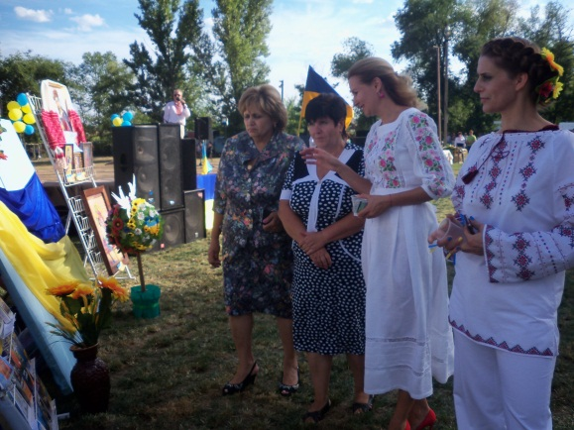
Працівники центральних бібліотек району беруть участь у заходах, які ініціюють і проводять районна та селищна ради, райдержадміністрація, представляючи там свої книжкові експозиції та виставки декоративно-ужиткового мистецтва.
Участь центральної районної бібліотеки в святкуванні Дня незалежності , День селища.

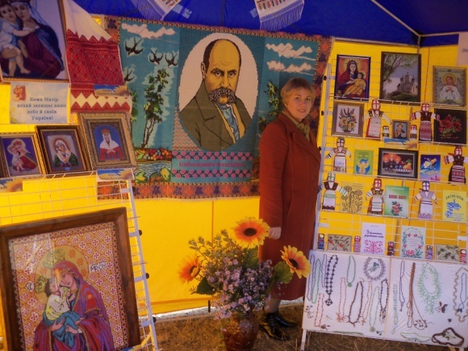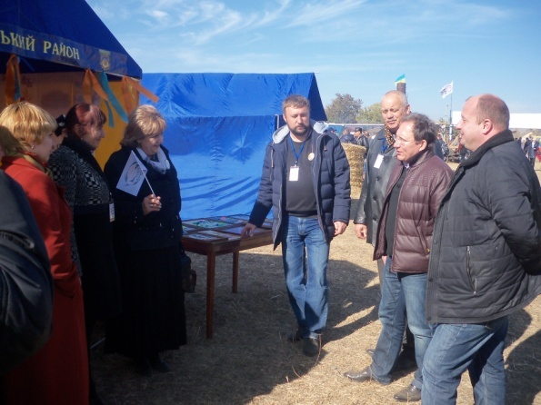
Саксаганський ярмарок «Сороче гніздо» виставка народних умільців району «»
Широко використовуються при проведенні масових заходів центральною районною, районною дитячою, Вишневою та Софіївською сільськими бібліотеками новітні технології:відео презентації, інтернет подорожі, віртуальні книжкові виставки.
Набувають нового змісту також традиційні форми – виставки- інсталяції, виставки-мандри.
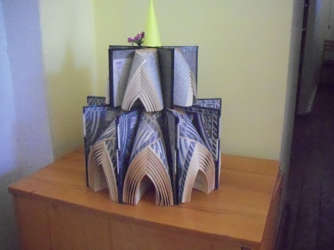

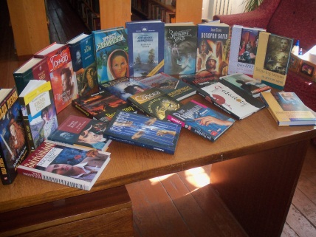
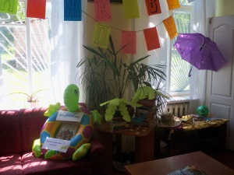

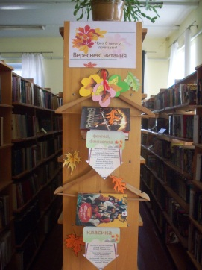
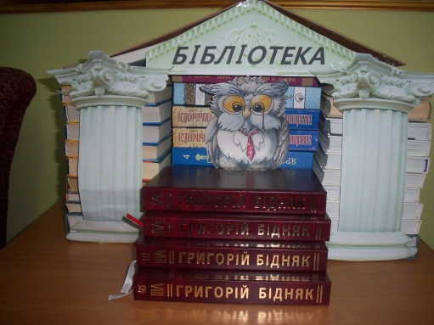

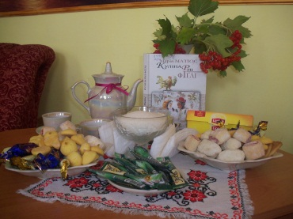

Інноваційні зміни допомагають бібліотекам району формувати соціальний престиж бібліотеки, стати конкурентоздатними, запроваджувати нові бібліотечні послуги, формувати позитивний імідж в суспільстві і конкретній громаді.

14. Організаційно – методична
робота

Сучасне суспільство досягло такого етапу, коли наявність висококваліфікованих кадрів є одним із найважливіших факторів розвитку будь-якої галузі. Дедалі більшого значення набувають такі чинники, як професіоналізм, компетентність, прагнення і здатність до отримання знань упродовж життя.
Тому, протягом 2015 року робота організаційно-методичного відділу центральної районної бібліотеки була спрямована на виховання високоосвічених, з навичками нешаблонного мислення бібліотечних працівників; їхній адаптації до зростаючих змін у навколишньому світі; відповідність образу та іміджу бібліотекаря сучасним вимогам; піднесенню престижу та соціальної значимості професії бібліотекаря.
Велике значення для поліпшення якості бібліотечно-інформаційного обслуговування користувачів має безперервна освіта персоналу. Наше кредо – професіонал має вчитися постійно.
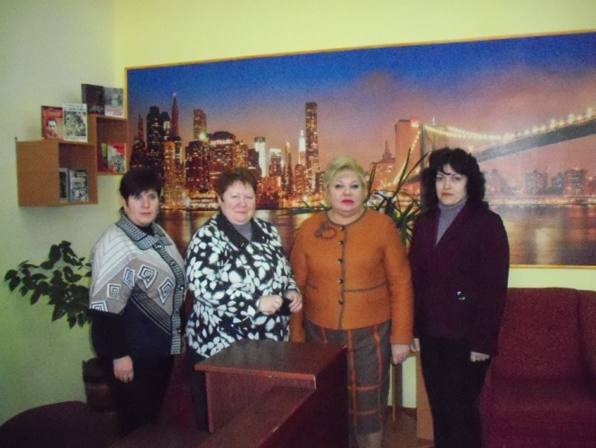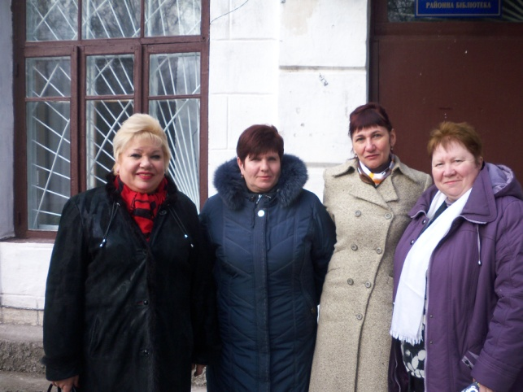
Протягом року п’ять працівників центральної районної та районної дитячої бібліотек підвищили свій професійний рівень на заходах, організованих обласними бібліотеками:
обласна квітнева школа методистів,
обласна травнева школа керівника менеджера,
обласний семінар-тренінг на базі Криничанської ЦРБ,
обласна проблемно-творча лабораторія на базі Широківської ЦРБ

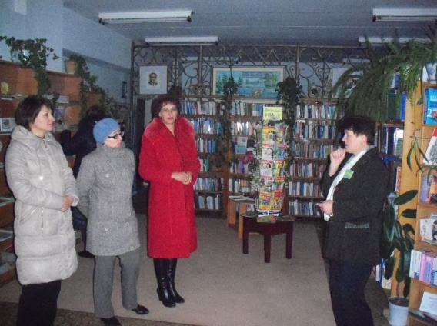
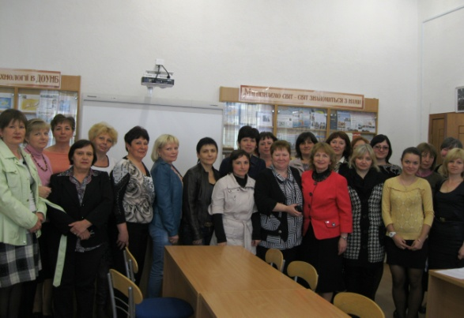

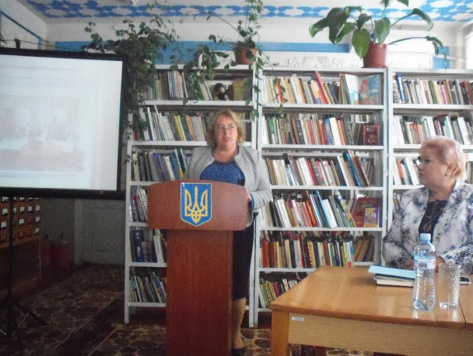

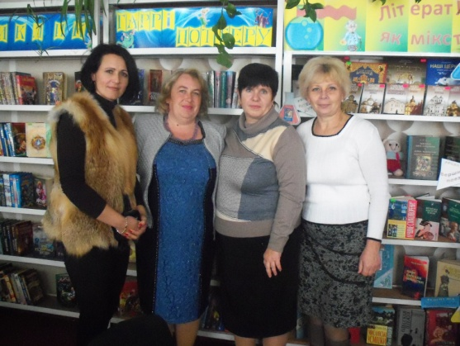
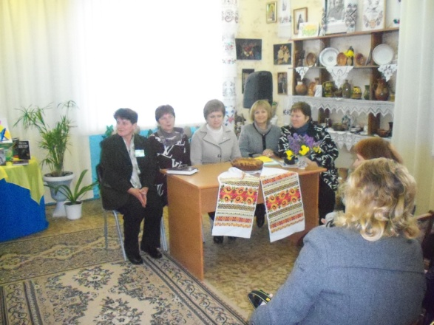

Завідуючі Макортівською, Новоюлівською, Жовтневою сільськими бібліотеками навчались на обласних курсах підвищення кваліфікації.
Організація підвищення фахового рівня бібліотечних працівників району відбувалась згідно «Концепції розвитку методичної роботи Софіївського району на 2010-2015рр.».
Бібліотечні працівники району отримували нові професійні знання і навички також на районних семінарах і семінарах- практикумах: «Героїко-патріотичне виховання як фактор консолідації українського суспільства», «Довідково-бібліографічне обслуговування користувачів в бібліотеках». Не відмовляючись від традиційних, відпрацьованих протягом багатьох років форм підвищення професійної компетентності персоналу бібліотек, ми шукаємо нові, інтерактивні форми навчання з використанням тренінгових методик, тестування, інтерактивних ділових ігор. Яскравими прикладами таких заходів стали: воркшоп «Реабілітація книгою:бібліотечне обслуговування громадян з особливими потребами», майстер-клас «Любов з першого погляду, або секрети книжкової виставки». На заняттях творчої лабораторії «Бібліотека – затишний дім для зустрічі читача з книгою» бібліотекарі розглядали актуальні питання підвищення комфортності обслуговування користувачів, створенню сучасного іміджу бібліотеки та вчились мистецтву зонування бібліотечного простору в ході 3-D гри «Зонуємо бібліотеку».
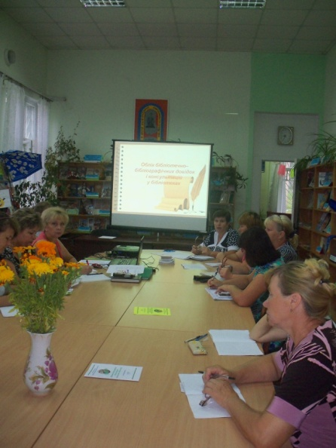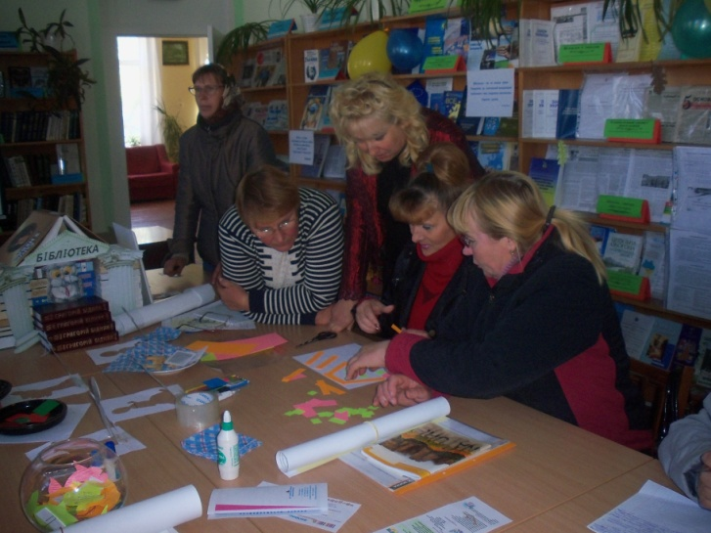
Постійно поповнювались новими матеріалами полиці «До уваги бібліотечних працівників», «Методичні поради бібліотечним працівникам», папки «Про нас пишуть», «На черзі дня», описувались і вливалися карточки у картотеку «Про нас пишуть».
На запити бібліотечних працівників району та інших систем і відомств надавалась методична і практична допомога з різних питань бібліотечної роботи ( по оформленні актуальної наочності: книжкових виставок, інформаційних стендів, упорядкуванні фондів; по роботі з користувачами різних категорій). Надавалась консультативна допомога при складанні річних планів роботи, розробці сценаріїв, видавничій діяльності, проектній діяльності та з інших питань бібліотечної діяльності. Для бібліотечних працівників підготовлено методичні матеріали, сценарії масових заходів.
Систематично готувались інформації про роботу бібліотек району для обласного управління культури, відділу науково-методичної роботи обласної бібліотеки, на наради, колегії РДА, сесії районної ради, на запити інших владних структур, фінансового управління.

Протягом року працівниками центральної районної бібліотеки організовано 20 виїздів до бібліотек-філій, з них:
  4 – надання практичної допомоги;
  6– надання методичної допомоги;
  4 – методична перевірка загальної роботи бібліотек;
  4 – огляд стану ДБА бібліотеки;
2 – комплексне вивчення роботи бібліотеки;

Згідно програми діяльності у 2015 році відбулось комплексне вивчення діяльності Веселопільської та Володимирівської сільських бібліотек.
Протягом року відбулось 4 засідання ради при директорі:
1. «Затвердження програми діяльності публічних бібліотек району на 2015 рік»
2. «Про виконання плану переобліків книжкових фондів»
3. «Виконання плану комплексних вивчень діяльності бібліотек за 2015 р.»
4. «Підсумки участі бібліотек району в обласному проекті «Читаємо разом» «Пам’ять – нескінчена книга».
Протягом звітного року бібліотекарі Софіївщини спрямовували зусилля на запровадження сучасних інноваційних ідей, з тим, щоб їхні заклади відповідали зростаючим вимогам сьогодення, потребам користувачів.

15. Управління бібліотеками району
Розвиток бібліотечного персоналу

Сьогодення дає нові можливості для діяльності бібліотек, створення нових послуг, форм роботи. Важливим напрямком діяльності центральної районної бібліотеки залишалась консультаційна допомога. Вона надавалася працівникам публічних бібліотек району. Консультаційна допомога стосувалась проблематики роботи з персоналом в сучасних умовах, утвердження власного іміджу, розгортання інноваційної діяльності, пошуку додаткових джерел фінансування, вивчення потреб користувачів та їх задоволення рівнем обслуговування в бібліотеках.
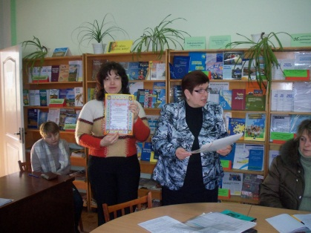

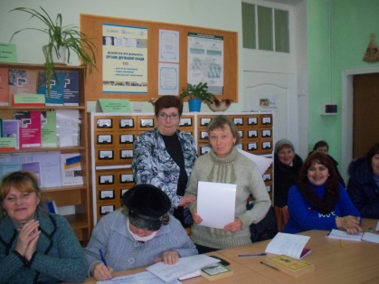

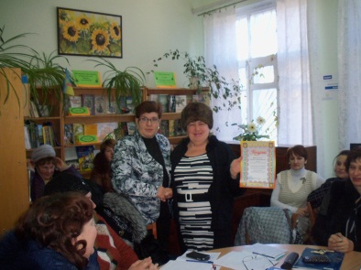

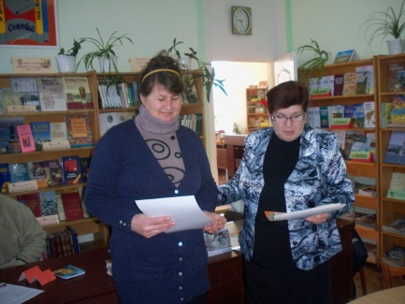

Систематично проводилась аналітико-прогностична діяльність, приймали статистичні та інформаційні звіти за підсумками роботи бібліотек району, як результат — інформаційний звіт «Публічні бібліотеки Софіївщини: рік 2015», до якого увійшли аналітичні та фактичні матеріали щодо розвитку бібліотек району, стану бібліотечних фондів, динаміки основних показників бібліотек, комп’ютеризації та інформаційного сервісу, бібліотечного маркетингу та формування позитивного іміджу в громади через творчі акції та пошук.
Актуальні питання розвитку бібліотечної справи в районі розглядалися на засіданнях ради при директорові, загальних нарадах бібліотечних працівників (січень, грудень) та щопонеділка на нараді керівників підрозділів КЗ «Софіївська центральна районна бібліотека» . Активно обговорюються та розробляються плани роботи, підбиваються підсумки зробленого, виробляється загальна стратегія діяльності бібліотек району.
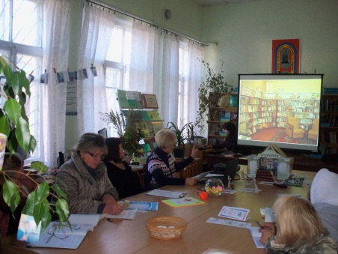
Традиційно щомісяця, кожного першого четверга на базі КЗ «Софіївська центральна районна бібліотека» проходять районні заходи з підвищення кваліфікації працівників бібліотечних установ району. Керівництво КЗ «Софіївська центральна районна бібліотека», по мірі своїх можливостей, приділяло увагу вирішенню соціальних проблем бібліотечних працівників. Протягом звітного року бібліотекарі отримували доплату за вислугу років, але в зв’язку з недостатнім фінансовим забезпеченням бібліотечної галузі району, надбавка за престижність виплачувалася в розмірі 10%.
Працівники районної та сільських бібліотек отримали допомогу на вирішення соціальних питань. Всі бібліотекарі пройшли щорічну диспансеризацію.

В 2015 році відзначили ювілейні дати
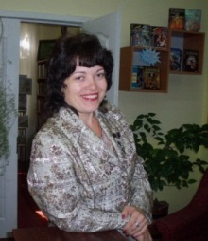

40 річчя провідний бібліотекар відділу обслуговування
Ковтун Юлія Миколаївна

50 річчя завідуюча КЗ «Андріївська сільська бібліотека»
Павліченко Людмила Василівна

55 річчя завідуюча КЗ «Сергіївська сільська бібліотека»
Дяченко Валентина Павлівна

16. Фінансове управління
бібліотек району

Надходження коштів з бюджету |  | Позабюджетні кошти
Єдиний фонд заробітної плати |  | Благодійні та спонсорські кошти
На придбання бібліотечного обладнання |  | З них використано
На забезпечення діяльності бібліотек  (канцтовари, бібтехніки, рекламна продукція) |  | На придбання літератури
На підтримку гігієнічного стану бібліотек |  | На передплату періодичних видань
На придбання літератури |  | Інші витрати
На передплату періодичних видань
На передплату технічних засобів
На ремонтні роботи
Всього |  | Всього

17. Матеріально-технічне забезпечення
бібліотек району

Протягом звітного року збереглися позитивні тенденції в галузі модернізації матеріально-технічної бази бібліотек району, поліпшувалися умови праці для бібліотечних працівників та створювались комфортні умови для користувачів.
У 2015 році здійснено косметичні ремонти в Кам’янській СБ на суму 2,5 тис.грн., Софіївській та Петрівській СБ на суму 13тис.грн. За спонсорські кошти зроблено поточний зовнішній ремонт будівлі центральної районної бібліотеки та придбано принтер. Для Кам’янської СБ придбано нові штори.
Питання щодо забезпечення бібліотечних закладів меблями та устаткуванням (стелажі, каталоги, кафедри видачі тощо) вирішуються повільними темпами, більшість меблів та устаткування в бібліотеках має дуже застарілий та зношений вигляд.
Відповідно до плану антикризових заходів співробітники бібліотек району дотримувались правил ощадливого використання витратних матеріалів,економії тепла,електрики, води. Рівень технічного оснащення районної бібліотеки складається з 6 комп’ютерів з підключення до Інтернет, мультимедійне обладнання - 1 та 2 одиниць копіювально-розмножувальної техніки.
Підбиваючи підсумки року, прикро констатувати,що недостатнє фінансування на утримання бібліотек ,покращення їх матеріально – технічної бази,проведення ремонтів, опалення , неповна зайнятість бібліотечних працівників, залишаються тими об’єктивними факторами ,що не сприяють підвищенню ролі та іміджу бібліотек в громаді.

18. Висновки і плани на майбутнє

Підсумки 2015 року свідчать про зростання інформаційного і кадрового потенціалу наших бібліотек, їх готовність і спроможність працювати на новому сучасному рівні. Цьому також буде сприяти подальша участь у програмах місцевого і регіонального рівнів, реалізація проектної і партнерської діяльності.
Плануючи свою діяльність на 2016 рік , маємо намір продовжувати роботу по програмам і проектам, зберегти мережу бібліотек і штат, підвищувати професійний рівень бібліотечних працівників, покращувати матеріально – технічне забезпечення бібліотек.
В 2016 році публічні бібліотеки району продовжать діяльність в наступних перспективних напрямках:
- Бібліотека -
- центр книги та читання
- центр інформаційної та інтелектуальної культури
- центр формування інформаційних ресурсів
- центр проведення змістовного дозвілля
центр громадського життя та інноваційного розвитку громади
- центр удосконалення і оновлення бібліотечної роботи , впровадження новітніх технологій

Адже, ми працюємо аби сприяти безперервній освіті та культурному розвитку усіх жителів громади, незалежно від їхнього статусу, через інформацію, матеріали культурно-історичного характеру та художні твори, просвітницькі заходи.

Директор комунального закладу
«Софіївська центральна районна бібліотека»

І.А.Терехова

